建设项目环境影响报告表
（污染影响型）

项目名称：中山快科五金压铸有限公司年产240吨铝合金压铸件、20吨锌合金压铸件和10吨模具新建项目
建设单位(盖章)：中山快科五金压铸有限公司
编制日期：2026年6月

中华人民共和国生态环境部制

目录
一、建设项目基本情况 1
二、建设项目工程分析 13
三、区域环境质量现状、环境保护目标及评价标准 24
四、主要环境影响和保护措施 32
五、环境保护措施监督检查清单 58
六、结论 62
建设项目污染物排放量汇总表 63

一、建设项目基本情况
建设项目名称 | 中山快科五金压铸有限公司年产240吨铝合金压铸件、20吨锌合金压铸件和10吨模具新建项目
项目代码
建设单位联系人 |  | 联系方式
建设地点 | 中山市南朗街道第六工业区逸仙公路222号B栋C区
地理坐标 | E113°29′33.072″ N22°31′9.081″
国民经济  行业类别 | C3392有色金属铸造  C3879灯用电器附件及其他照明器具制造  C3670汽车零部件及配件制造  C3525模具制造 | 建设项目  行业类别 | 三十、金属制品业33--68.铸造及其他金属制品制造--其他（仅分割、焊接、组装的除外）  三十五、电气机械和器材制造业38-77照明器具制造387-其他（仅分割、焊接、组装的除外；年用非溶剂型低VOCs含量涂料10吨以下的除外）  三十三、汽车制造业36--71汽车零部件及配件制造367--其他（仅分割、焊接、组装的除外；年用非溶剂型低VOCs含量涂料10吨以下的除外）  三十二、专用设备制造35－70、化工、木材、非金属加工专用设备制造352－其他（仅分割、焊接、组装的除外；年用非溶剂型低VOCs含量涂料10吨以下的除外）
建设性质 | ☑新建（迁建）  □改建  □扩建  □技术改造 | 建设项目  申报情形 | 首次申报项目  □不予批准后再次申报项目  超五年重新审核项目  □重大变动重新报批项目
项目审批（核准/  备案）部门（选填） | / | 项目审批（核准/  备案）文号（选填） | /
总投资（万元） | 300 | 环保投资（万元） | 3.0
环保投资占比（%） | 10 | 施工工期 | /
是否开工建设 | 否  是： | 用地（含用海）  面积（㎡） | 1200
专项评价设置情况 | 无
规划情况 | 无
规划环境影响评价情况 | 无
规划及规划环境影响评价符合性分析 | 无

其他符合性分析 | 表1相符性分析一览表
  序号 | 产业、准入政策名称 | 涉及条款 | 项目建设情况 |  | 相符性判定
  1 | 《产业结构调整指导目录（2024年本）》 | 第二类 限制类--六、钢铁--2、180平方米以下烧结机（铁合金烧结机、铸造用生铁烧结机除外）；13、单机120万吨/年以下的球团设备（铁合金、铸造用生铁球团除外；14、顶装焦炉炭化室高度<6.0米、捣固焦炉炭化室高度<5.5米，100万吨/年以下焦化项目；热回收焦炉捣固煤饼体积<35立方米，企业生产能力<100万吨/年（铸造焦<60万吨/年）焦化项目；半焦炉单炉生产能力<10万吨/年，企业生产能力<100万吨/年焦化项目 | 项目不涉及180平方米以下烧结机（铁合金烧结机、铸造用生铁烧结机除外）；项目不涉及单机120万吨/年以下的球团设备（铁合金、铸造用生铁球团除外）；项目不涉及顶装焦炉炭化室高度<6.0米、捣固焦炉炭化室高度<5.5米，100万吨/年以下焦化项目；热回收焦炉捣固煤饼体积<35立方米，企业生产能力<100万吨/年（铸造焦<60万吨/年）焦化项目；半焦炉单炉生产能力<10万吨/年，企业生产能力<100万吨/年焦化项目 | 项目生产工艺和生产的产品均不属于规定的限制类和淘汰类。 | 符合
  1 | 《产业结构调整指导目录（2024年本）》 | 第二类 限制类--十一、机械--48、使用淘汰类和限制类设备及工艺生产的铸件、锻件；不采用自动化造型设备的粘土砂型铸造项目、水玻璃熔模精密铸造项目、规模小于20万吨/年的离心球墨铸铁管项目、规模小于3万吨/年的离心灰铸铁管项目 | 项目不涉及使用淘汰类和限制类设备及工艺生产的铸件、锻件；不采用自动化造型设备的粘土砂型铸造项目、水玻璃熔模精密铸造项目、规模小于20万吨/年的离心球墨铸铁管项目、规模小于3万吨/年的离心灰铸铁管项目 | 项目生产工艺和生产的产品均不属于规定的限制类和淘汰类。 | 符合
  1 | 《产业结构调整指导目录（2024年本）》 | 第三类 淘汰类--一、落后生产工艺装备--6、400立方米及以下炼钢用生铁高炉（河北2020年底前淘汰450立方米及以下炼钢用生铁高炉），200立方米及以下铁合金生产用高炉（其中锰铁高炉为100立方米及以下），200立方米及以下铸造用生铁高炉（其中配套“短流程”铸造工艺的铸造用生铁高炉为100立方米及以下） | 项目不涉及400立方米及以下炼钢用生铁高炉（河北2020年底前淘汰450立方米及以下炼钢用生铁高炉），200立方米及以下铁合金生产用高炉（其中锰铁高炉为100立方米及以下），200立方米及以下铸造用生铁高炉（其中配套“短流程”铸造工艺的铸造用生铁高炉为100立方米及以下） | 项目生产工艺和生产的产品均不属于规定的限制类和淘汰类。 | 符合
  2 | 《市场准入负面清单（2025年版）》 | 制造业-禁止措施-重点区域（京津冀及周边地区、长三角地区、汾渭平原）严禁新增钢铁、焦化、电解铝、铸造、水泥和平板玻璃等产能 | 本项目位于中山市南朗街道第六工业区逸仙公路222号B栋C区，不属于重点区域。项目为C3392有色金属铸造、C3879灯用电器附件及其他照明器具制造、C3670汽车零部件及配件制造、C3525模具制造，不属于禁止准入类和许可准入类，属于负面清单以外的行业。 |  | 符合
  3 | 《产业发展与转移指导目录》（2018年版） | / | 本项目不属于需退出或不再承接产业，因此与国家产业政策相符。 |  | 符合
  4 | 《广东省坚决遏制“两高”项目盲目发展实施方案》 | 严控重点区域“两高”项目。严禁在经规划环评审查的产业园区以外区域，新建及扩建石化、化工、有色金属冶炼、平板玻璃项目。珠三角核心区域禁止新建、扩建水泥、平板玻璃、化学制浆、生皮制革以及国家规划外的钢铁、原油加工等项目；禁止新建、扩建燃煤火电机组和企业自备电站，推进现有服役期满燃煤火电机组有序退出。对未完成上年度能耗强度下降目标，或能耗强度下降目标形势严峻、用能空间不足的地区，实行“两高”项目缓批限批或能耗减量替代。对超过重点污染物排放总量控制指标或未完成环境质量改善目标的区域，执行更严格的排放总量控制要求。 | 本项目属于C3392有色金属铸造、C3879灯用电器附件及其他照明器具制造、C3670汽车零部件及配件制造、C3525模具制造，不属于“两高”项目类别。 |  | 符合
  5 | 中山市生态环境局关于印发《中山市涉挥发性有机物项目环保管理规定》的通知  【中环规字〔2021〕1号】 | 第四条中山市大气重点区域（东区、西区、南区、石岐街道）不再审批（或备案）新建、扩建涉总VOCs产排工业项目。 | 本项目位于中山市南朗街道，不属于中山市大气重点区域。 |  | 符合
  5 | 中山市生态环境局关于印发《中山市涉挥发性有机物项目环保管理规定》的通知  【中环规字〔2021〕1号】 | 第五条全市范围内原则上不再审批或备案新建、扩建涉及使用非低（无）VOCs涂料、油墨、胶粘剂原辅材料的工业类项目。 | 本项目不使用非低（无）VOCs涂料、油墨、胶粘剂。 |  | 符合
  5 | 中山市生态环境局关于印发《中山市涉挥发性有机物项目环保管理规定》的通知  【中环规字〔2021〕1号】 | 第十条VOCs废气遵循“应收尽收、分质收集”的原则，收集效率不应低于90%。由于技术可行性等因素，确实达不到90%的，需在环评报告充分论述并确定收集效率要求。科学设计废气收集系统，将无组织排放转变为有组织排放进行控制。采用全密闭集气罩或密闭空间的，除行业有特殊要求外，应保持微负压状态，并根据相关规范合理设置通风量。采用局部集气罩的，距集气罩开口面最远处的VOCs无组织排放位置，控制风速应不低于0.3米/秒。有行业要求的按相关规定执行。 | 项目压铸车间面积较大，整体抽风收集会导致收集废气浓度较低，影响治理效率，因此项目脱模废气通过集气罩收集，控制风速为0.4米/秒，不低于0.3米/秒，集气罩收集效率本项目取30%；钻孔攻牙工序和机加工工序使用切削液、火花油产生的VOCs废气较少，涉及生产设备数量较多，车间面积较大，难以收集，因此钻孔攻牙废气、机加工废气加强车间通风无组织排放，收集效率为0%。 |  | 符合
  5 | 中山市生态环境局关于印发《中山市涉挥发性有机物项目环保管理规定》的通知  【中环规字〔2021〕1号】 | 第十三条涉VOCs产排企业应建设适宜、合理、高效的治污设施，VOCs废气总净化效率不应低于90%。由于技术可行性等因素，确实达不到90%的，需在环评报告中充分论述并确定处理效率要求。 | 项目脱模过程不涉及使用非低(无)VOCs原辅材料，收集的脱模废气NMHC产生速率0.0188kg/h,小于3kgh，NMHC无组织排放能达到控制点处任意一点的浓度值<30mg/m³，符合有关排放标准，具有可行性，对周边环境影响不大，因此末端治理设施不作硬性要求。 |  | 符合
  5 | 中山市生态环境局关于印发《中山市涉挥发性有机物项目环保管理规定》的通知  【中环规字〔2021〕1号】 | 第二十九条为鼓励和推进源头替代，对于使用低(无)VOCs原辅材料的，且全部收集的废气NMHC初始排放速率<3kgh的，在确保NMHC的无组织排放控制点任意次浓度值<30mgm，并符合有关排放标准、环境可行的前提下，末端治理设施不作硬性要求。 |  |  | 符合
  6 | 广东省地方标准《固定污染源挥发性有机物综合排放标准》（DB44/2367—2022） | VOCs物料应储存于密闭的容器、包装袋、储罐、储库、料仓中。盛装VOCs物料的容器或包装袋应存放于室内，或存于设置有雨棚、遮阳和防渗设施的专用场地。盛装VOCs物料的容器或包装袋在非取用状态时应加盖、封口，保持密闭。 | 项目液体VOCs物料采用密闭的包装桶、含VOCs危险废物采用密闭桶存放，存放在设置有防风防雨、遮阳和防渗设施的专用场地。 |  | 符合
  6 | 广东省地方标准《固定污染源挥发性有机物综合排放标准》（DB44/2367—2022） | VOCs物料转移和输送无组织排放控制要求：①液态VOCs物料应采用密闭管道输送。采用非管道输送方式转移液态VOCs物料时应采用密闭容器、罐车。 | 项目液体VOCs物料、含VOCs危险废物，采用密闭的容器进行物料转移。 |  | 符合
  6 | 广东省地方标准《固定污染源挥发性有机物综合排放标准》（DB44/2367—2022） | 工艺过程VOCs无组织排放控制要求：物料投放和卸放：①液态VOCs物料应采用密封管道输送方式或采用高位槽（罐）、桶泵等加料方式密封投加。无法密闭投加的，应在密闭空间内操作，或进行局部气体收集，废气应排至VOCs废气收集处理系统。②粉状、粒状VOCs物料应采用气力输送方式或采用密闭固体投料器等给料方式密闭投加。无法密闭投加的，应在密闭空间内操作，或进行局部气体收集，废气应排至除尘设施、VOCs废气收集处理系统。③VOCs物料卸（出、放）料过程应密闭，卸料废气应排至VOCs废气收集处理系统；无法密闭的，应采取局部气体收集措施，废气应排至VOCs废气收集处理系统。 | 钻孔攻牙工序切削液使用过程在密闭空间内操作，机加工工序火花油采用桶泵等加料方式密封投加；脱模剂有机废气局部气体收集，并排放至VOCs废气收集处理系统。项目不涉及粉状、粒状VOCs原辅材料。 |  | 符合
  6 | 广东省地方标准《固定污染源挥发性有机物综合排放标准》（DB44/2367—2022） | 含VOCs产品的使用过程：VOCs质量占比大于等于10%的含VOCs产品，其使用过程应采用密闭设备或在密闭空间内操作，废气应排至VOCs废气收集处理系统；无法密闭的，应采取局部气体收集措施，废气应排至VOCs废气收集处理系统。 | 项目使用的脱模剂VOCs含量为5%，VOCs质量占比小于10%，脱模有机废气集气罩收集经水喷淋装置处理后烟囱排放；项目机加工使用的火花油、钻孔攻牙使用切削液，依据行业通用经验及同类物料的历史检测数据，其挥发性有机物（VOCs）质量占比低于10%。火花油行业VOCs含量约为0.001%~0.5%；切削液稀释后的挥发份比例小于5%，因此机加工废气、钻孔攻牙废气无组织排放，符合排放标准。 |  | 符合
  6 | 广东省地方标准《固定污染源挥发性有机物综合排放标准》（DB44/2367—2022） | 废气收集系统的输送管道应当密闭。废气收集系统应当在负压下运行，若处于正压状态，应当对输送管道组件的密封点进行泄漏检测，泄漏检测值不应当超过500μmol/mol，亦不应当有感官可察觉排放。泄漏检测频次、修复与记录的要求按5.5规定执行。 | 建设单位定期安排检查输送管道泄漏情况，如发生泄漏现象，将按照要求进行修复与记录。 |  | 符合
  6 | 广东省地方标准《固定污染源挥发性有机物综合排放标准》（DB44/2367—2022） | 企业边界及周边VOCs监控要求执行GB16297或相关行业排放标准的规定。 | 企业设置环境监测计划，项目建设完成后根据《排污许可证申请与核发技术规范金属铸造工业》（HJ115-2020)中规定的监测分析方法对废气污染源进行日常例行监测，故符合要求。 |  | 符合
  6 | 广东省地方标准《固定污染源挥发性有机物综合排放标准》（DB44/2367—2022） | 企业应按照有关法律、《环境监测管理办法》和HJ819等规定，建立企业监测制度，制订监测方案，对污染物排放状况及对周边环境质量的影响开展自行监测，保存原始监测记录，并公布监测结果。 |  |  | 符合
  7 | 与中山市“三线一单”生态环境分区管控方案相符性分析-南朗街道一般管控单元，环境管控单元编码：ZH44200030008 | 1-1.【产业/鼓励引导类】①鼓励发展文化旅游、现代服务业、生物医药、装备制造及机器人、新一代信息技术等科技型、创新型高端制造业等产业。②翠亨新区鼓励发展健康医药、装备制造及机器人、新一代信息技术、现代服务业和未来产业（X）。 | 项目属于C3392有色金属铸造、C3879灯用电器附件及其他照明器具制造、C3670汽车零部件及配件制造、C3525模具制造，生产产品为铝合金压铸件、锌合金压铸件、模具，属于装备制造及机器人产业。 |  | 符合
  7 | 与中山市“三线一单”生态环境分区管控方案相符性分析-南朗街道一般管控单元，环境管控单元编码：ZH44200030008 | 1-2.【产业/禁止类】禁止新建、扩建水泥、平板玻璃、化学制浆、生皮制革以及国家规划外的钢铁、原油加工等项目。 | 项目不涉及新建、扩建水泥、平板玻璃、化学制浆、生皮制革以及国家规划外的钢铁、原油加工等项目。 |  | 符合
  7 | 与中山市“三线一单”生态环境分区管控方案相符性分析-南朗街道一般管控单元，环境管控单元编码：ZH44200030008 | 1-3.【产业/限制类】印染、牛仔洗水、电镀、鞣革等污染行业须按要求集聚发展、集中治污，新建、扩建“两高”化工项目应在依法合规设立并经规划环评的产业园区内布设，禁止在化工园区外新建、扩建危险化学品建设项目（运输工具加油站、加气站、加氢站及其合建站、制氢加氢一体站，港口（铁路、航空）危险化学品建设项目，危险化学品输送管道以及危险化学品使用单位的配套项目，国家、省、市重点项目配套项目、氢能源重大科技创新平台除外）。 | 项目不属于需要在化工园区内建设项目。 |  | 符合
  7 | 与中山市“三线一单”生态环境分区管控方案相符性分析-南朗街道一般管控单元，环境管控单元编码：ZH44200030008 | 1-4.【生态/禁止类】①单元内中山崖口地方级湿地公园、中山翠湖地方级湿地公园范围实施严格管控，按照《广东省湿地公园管理暂行办法》及其他有关法律法规进行管理。湿地公园范围内禁止下列行为：  开矿、采石、修坟以及生产性放牧等；从事房地产、度假村、高尔夫球场等任何不符合主体功能定位的建设项目和开发活动；法律法规禁止的活动或者行为。②单元内广东中山翠亨国家湿地公园范围实施严格管控，按照《国家湿地公园管理办法》《湿地保护管理规定》《广东省湿地公园管理暂行办法》及其他有关法律法规进行管理。湿地公园范围内禁止下列行为：开（围）垦、填埋或者排干湿地；截断湿地水源；挖沙、采矿；倾倒有毒有害物质、废弃物、垃圾；从事房地产、度假村、高尔夫球场、风力发电、光伏发电等任何不符合主体功能定位的建设项目和开发活动；破坏野生动物栖息地和迁徙通道、鱼类洄游通道，滥采滥捕野生动植物；引入外来物种；擅自放牧、捕捞、取土、取水、排污、放生；其他破坏湿地及其生态功能的活动。③单元内中山香山省级自然保护区范围实施严格管控，按照《中华人民共和国自然保护区条例》及其他有关法律法规进行管理。禁止在自然保护区内进行砍伐、放牧、狩猎、捕捞、采药、开垦、烧荒、开矿、采石、挖沙等活动；但是，法律、行政法规另有规定的除外。 | 项目位于中山市南朗街道第六工业区逸仙公路222号B栋C区，不属于中山崖口地方级湿地公园、中山翠湖地方级湿地公园范围、广东中山翠亨国家湿地公园范围、中山香山省级自然保护区范围。 |  | 符合
  7 | 与中山市“三线一单”生态环境分区管控方案相符性分析-南朗街道一般管控单元，环境管控单元编码：ZH44200030008 | 1-5.【生态/限制类】单元内中山云梯山地方级森林公园范围实施严格管控，按照《广东省森林公园管理条例》及其他有关法律法规进行管理。 | 项目位于中山市南朗街道第六工业区逸仙公路222号B栋C区，不属于中山云梯山地方级森林公园范围。 |  | 符合
  7 | 与中山市“三线一单”生态环境分区管控方案相符性分析-南朗街道一般管控单元，环境管控单元编码：ZH44200030008 | 1-6.【生态/综合类】①加强对生态空间的保护，生态保护红线、一般生态空间严格按照国家、省有关要求进行管控。 ②单元内属五桂山生态保护区的区域参照执行《中山市五桂山生态保护规划（2020）》分区分级管理。 | 项目位于中山市南朗街道第六工业区逸仙公路222号B栋C区，不属于生态保护红线、一般生态空间、五桂山生态保护区的区域 |  | 符合
  7 | 与中山市“三线一单”生态环境分区管控方案相符性分析-南朗街道一般管控单元，环境管控单元编码：ZH44200030008 | 1-7.【水/鼓励引导类】未达到水质目标的饮用水水源保护区、重要水库汇水区等敏感区域要建设生态沟渠、污水净化塘、地表径流集蓄池等设施，净化农田排水及地表径流。 | 项目不涉及。 |  | 符合
  7 | 与中山市“三线一单”生态环境分区管控方案相符性分析-南朗街道一般管控单元，环境管控单元编码：ZH44200030008 | 1-8.【水/禁止类】单元内莲花地水库、横迳水库饮用水水源一级保护区和二级保护区以及长江水库二级保护区内，按照《中华人民共和国水污染防治法》《广东省水污染防治条例》等相关法律法规实施管理。禁止在饮用水水源一级保护区内新建、改建、扩建与供水设施和保护水源无关的建设项目，禁止在饮用水水源二级保护区内新建、改建、扩建排放污染物的建设项目。 | 本项目不属于莲花地水库、横迳水库饮用水水源一级保护区和二级保护区以及长江水库二级保护区内。 |  | 符合
  7 | 与中山市“三线一单”生态环境分区管控方案相符性分析-南朗街道一般管控单元，环境管控单元编码：ZH44200030008 | 1-9.【水/限制类】严格限制重要水库集雨区与水源涵养区域变更土地利用方式。 | 项目不涉及。 |  | 符合
  7 | 与中山市“三线一单”生态环境分区管控方案相符性分析-南朗街道一般管控单元，环境管控单元编码：ZH44200030008 | 1-10.【大气/禁止类】环境空气质量一类功能区实施严格保护，禁止新建、扩建大气污染物排放工业项目（国家和省规定不纳入环评管理的项目除外）。 | 项目不属于环境空气质量一类功能区 |  | 符合
  7 | 与中山市“三线一单”生态环境分区管控方案相符性分析-南朗街道一般管控单元，环境管控单元编码：ZH44200030008 | 1-11.【大气/限制类】原则上不再审批或备案新建、扩建涉使用非低（无）VOCs涂料、油墨、胶粘剂原辅材料的工业类项目，相关豁免情形除外。 | 项目不涉及使用非低（无）VOCs涂料、油墨、胶粘剂原辅材料。 |  | 符合
  7 | 与中山市“三线一单”生态环境分区管控方案相符性分析-南朗街道一般管控单元，环境管控单元编码：ZH44200030008 | 1-12.【土壤/综合类】禁止在农用地优先保护区域建设重点行业项目，严格控制优先保护区域周边新建重点行业项目，已建成的项目应严格做好污染治理和风险管控措施，积极采用新技术、新工艺，加快提标升级改造，防控土壤污染。 | 项目所在地为工业用地，不涉及农用地优先保护区域。 |  | 符合
  7 | 与中山市“三线一单”生态环境分区管控方案相符性分析-南朗街道一般管控单元，环境管控单元编码：ZH44200030008 | 1-13.【土壤/限制类】建设用地地块用途变更为住宅、公共管理与公共服务用地时，变更前应当按照规定进行土壤污染状况调查。 | 项目所在地为工业用地，符合用地规划。 |  | 符合
  7 | 与中山市“三线一单”生态环境分区管控方案相符性分析-南朗街道一般管控单元，环境管控单元编码：ZH44200030008 | 2-1.【能源/鼓励引导类】鼓励翠亨新区开展近零碳排放示范区及低碳社区建设相关工作。 | 项目不涉及。 |  | 符合
  7 | 与中山市“三线一单”生态环境分区管控方案相符性分析-南朗街道一般管控单元，环境管控单元编码：ZH44200030008 | 2-2.【能源/限制类】①提高资源能源利用效率，推行清洁生产，对于国家已颁布清洁生产标准及清洁生产评价指标体系的行业，新建、改建、扩建项目均要达到行业清洁生产先进水平。②集中供热区域内达到供热条件的企业不再建设分散供热锅炉。③新建锅炉、炉窑只允许使用天然气、液化石油气、电及其它可再生能源。燃用生物质成型燃料的锅炉、炉窑须配套专用燃烧设备。 | 本项目设备耗能为电能和液化石油气，符合相关要求。 |  | 符合
  7 | 与中山市“三线一单”生态环境分区管控方案相符性分析-南朗街道一般管控单元，环境管控单元编码：ZH44200030008 | 3-1.【水/鼓励引导类】全力推进南朗街道流域未达标水体综合整治工程，零星分布、距离污水管网较远的行政村，可结合实际情况建设分散式污水处理设施。 | 项目不涉及。 |  | 符合
  7 | 与中山市“三线一单”生态环境分区管控方案相符性分析-南朗街道一般管控单元，环境管控单元编码：ZH44200030008 | 3-2.【水/限制类】涉新增化学需氧量、氨氮排放的项目，原则上实行等量替代，若上一年度水环境质量未达到要求，须实行两倍削减替代。 | 本项目生活污水经三级化粪池预处理后排入中山市南朗镇水务有限公司集中处理。 |  | 符合
  7 | 与中山市“三线一单”生态环境分区管控方案相符性分析-南朗街道一般管控单元，环境管控单元编码：ZH44200030008 | 3-3.【水/综合类】①规范入海排污口设置。②完善临海水质净化厂配套管网，加快推进翠亨新区综合管廊建设，实行雨污分流，新、扩建污水处理设施和配套管网须同步设计、同步建设、同时投运。③推进养殖尾水资源化利用和达标排放。④完善农村垃圾收集转运体系，防止垃圾直接入河或在水体边随意堆放。 | 项目不涉及。 |  | 符合
  7 | 与中山市“三线一单”生态环境分区管控方案相符性分析-南朗街道一般管控单元，环境管控单元编码：ZH44200030008 | 3-4.【大气/限制类】涉新增氮氧化物排放的项目实行等量替代，涉新增挥发性有机物排放的项目实行两倍削减替代。 | 项目涉及新增氮氧化物、挥发性有机物的排放，按相关要求申请排放总量。 |  | 符合
  7 | 与中山市“三线一单”生态环境分区管控方案相符性分析-南朗街道一般管控单元，环境管控单元编码：ZH44200030008 | 3-5.【土壤/综合类】推广低毒、低残留农药使用补助试点经验，开展农作物病虫害绿色防控和统防统治。推广测土配方施肥技术，持续推进化肥农药减量增效。 | 项目不涉及。 |  | 符合
  7 | 与中山市“三线一单”生态环境分区管控方案相符性分析-南朗街道一般管控单元，环境管控单元编码：ZH44200030008 | 3-6.【其他/综合类】加强中心组团垃圾处理基地污染防控措施，确保废水、废气、噪声的达标排放，危险废物合法处置或转移。定期监控土壤、地下水污染情况。 | 项目不涉及。 |  | 符合
  7 | 与中山市“三线一单”生态环境分区管控方案相符性分析-南朗街道一般管控单元，环境管控单元编码：ZH44200030008 | 4-1.【水/综合类】①集中污水处理厂应采取有效措施，防止事故废水直接排入水体，完善污水处理厂在线监控系统联网，实现污水处理厂的实时、动态监管。②单元内涉及省生态环境厅发布《突发环境事件应急预案备案行业名录（指导性意见）》所属行业类型的企业，应按要求编制突发环境事件应急预案，需设计、建设有效防止泄漏化学物质、消防废水、污染雨水等扩散至外环境的拦截、收集设施，相关设施须符合防渗、防漏要求。 | 项目编制突发环境事件应急预案，设计、建设有效防止泄漏化学物质、消防废水、污染雨水等扩散至外环境的拦截、收集设施，相关设施须符合防渗、防漏要求。 |  | 符合
  7 | 与中山市“三线一单”生态环境分区管控方案相符性分析-南朗街道一般管控单元，环境管控单元编码：ZH44200030008 | 4-2.【土壤/综合类】土壤环境污染重点监管工业企业要落实《工矿用地土壤环境管理办法（试行）》要求，在项目环评、设计建设、拆除设施、终止经营等环节落实好土壤和地下水污染防治工作。 | 项目不涉及 |  | 符合
  7 | 与中山市“三线一单”生态环境分区管控方案相符性分析-南朗街道一般管控单元，环境管控单元编码：ZH44200030008 | 4-3.【其他/综合类】加强中心组团垃圾处理基地环境风险防控，制定应急预案并定期演练。 | 项目不涉及。 |  | 符合
  8 | 《中山市地下水污染防治重点区划定方案》 | 根据地下水资源保护和污染防治管理需要，将地下水污染防治重点区分为保护类区域和管控类区域（中山市地下水污染防治重点区划定图见附图10），按照水源保护和污染防治的紧迫程度进行分级，提出差别化对策建议。划分结果为：①中山市地下水污染防治重点区包括保护类区域和管控类区域两种。②保护类区域：中山市无地下水型饮用水水源，有8个特殊地下水资源区域，其中6个为在产矿泉水企业，2个为地热田地热水区域。在产矿泉水企业包括：南区文笔山饮用天然矿泉水、五桂山镇双合山饮用天然矿泉水、富山清泉饮用天然矿泉水、五桂山镇桂南饮用天然矿泉水、南朗镇翠宝饮用天然矿泉水，三乡镇五龙饮用天然矿泉水；2个地热田地热水区域包括虎池围地热田地热水、三乡镇雍陌(中山温泉)地热田热矿水。将8个特殊地下水资源区域保护区纳入中山市地下水污染防治重点区中的保护类区域，分区类型为“其他”。  ③管控类区域：基于中山市地下水功能价值评估、地下水脆弱性评估结果，扣除保护类区域，划定管控类区域，并根据中山市地下水污染源荷载评估结果划分一级管控区和二级管控区。中山市地下水污染防治管控类区域内无污染源高荷载区域，故管控类区域均为二级管控区。主要分布于五桂山街道、南区街道、东区街道和三乡镇。  ④一般区：一般区为保护类区域和管控类区域以外的区域。按照相关法律法规、管理办法等开展常态化管理。 | 本项目位于中山市南朗街道第六工业区逸仙公路222号B栋C区，为一般区，项目不使用地下水，且厂区地面全硬化，建成后，按照相关法律法规、管理办法等开展常态化管理，因此项目建设符合相关要求。 |  | 符合
  9 | 《中山市环保共性产业园规划》（2023） | 10.2完善政策支持  本规划实施后，按重点项目计划推进环保共性产业园、共性工厂建设，镇内其他区域原则上不再审批或备案环保共性产业园核心区、共性工厂涉及的共性工序的规模以下建设项目，规模以下建设项目是指产值小于2千万元/年的项目；对于符合镇街产业布局等相关规划、环保手续齐全、清洁生产达到国内或国际先进水平的规模以下技改、扩建、搬迁建设项目，经镇街政府同意后，方可向生态环境部门报批或备案项目建设。  根据文件，南朗街道近期(2022-2025)年没有环保共性工厂、共性产业园规划；中远期(2026-2035年)规划发展南朗街道健康医药环保共性产业园（西湾医药与健康产业园、中山市华南现代中医药城），规划发展产业为生物制药、保健品、医疗器械、保健品、食品、化妆品、医疗检测、生物医药科研，主要生产工艺为健康医药（新建废水处理站），共性工序为提取、萃取、结晶、反应（酯化、环氧化、缩合等）、蒸馏、投料、搅拌、冷凝等。 | 本项目位于中山市南朗街道第六工业区逸仙公路222号B栋C区，国民经济行业类别为C3392有色金属铸造、C3879灯用电器附件及其他照明器具制造、C3670汽车零部件及配件制造、C3525模具制造，主要工序为熔融、压铸、去水口、研磨、钻孔攻牙、机加工、抛光等，产品为铝合金压铸件、锌合金压铸件、模具，由于南朗街道中远期(2026-2035年)规划发展南朗街道健康医药环保共性产业园（西湾医药与健康产业园、中山市华南现代中医药城），项目不涉及生物制药、保健品、医疗器械、保健品、食品、化妆品、医疗检测、生物医药科研等共性产业；项目不涉及提取、萃取、结晶、反应（酯化、环氧化、缩合等）、蒸馏、投料、搅拌、冷凝等）的共性工序，故项目不在园区内建设。 |  | 符合
  10 | 中山市自然资源一图通 | / | 项目选址属于一类工业用地（见附图3）。 |  | 符合

二、建设项目工程分析
建设内容 | 一、环评类别判定说明  表2环评类别判定表  二、编制依据  （1）《中华人民共和国环境保护法》（2015年1月1日起施行）；  （2）《中华人民共和国环境影响评价法（2018年修正）》；  （3）《中华人民共和国水污染防治法》（2018年1月1日起施行）；  （4）《中华人民共和国大气污染防治法》（2018年10月26日修订）；  （5）《中华人民共和国噪声污染防治法》（2022年6月5日起施行）；  （6）《建设项目环境保护管理条例》（2017年7月16日修订）；  （7）《建设项目环境影响评价分类管理名录》（2021版）；  （8）《建设项目环境影响报告表编制技术指南（污染影响类）（试行）》（环办环评〔2020〕33号）；  （9）《中山市“三线一单”生态环境分区管控方案（2024年版）》；  （10）《产业结构调整指导目录（2024年本）》；  （11）《市场准入负面清单（2025年版）》；  （12）《产业发展与转移指导目录（2018年本）》；  （13）《国民经济行业分类》（GB/T4754-2017）及其修改单；  （14）《排污单位自行监测技术指南总则》（HJ819-2017）；  （15）《排污许可证申请与核发技术规范总则》（HJ942-2018）；  （16）《中山市涉挥发性有机物项目环保管理规定》（中环规字〔2021〕1号）；  （17）《中山市环境空气质量功能区划（2020年修订）》；  （18）《中山市水功能区管理办法》（中府〔2008〕96号）；  （19）《中山市声环境功能区划方案（2021年修编）》；  （20）《中山市2025年大气环境质量状况公报》；  （21）《2025年中山市生态环境质量报告书》（公众版）。  三、项目建设内容  中山快科五金压铸有限公司位于中山市南朗街道第六工业区逸仙公路222号B栋C区（E113°29′33.072″，N22°31′9.081″）。总用地面积为1200㎡，总建筑面积为1000㎡，总投资300万元，其中环保投资30万元。主要从事生产、加工、销售铝合金压铸件、锌合金压铸件、模具。年产铝合金压铸件240吨/年、锌合金压铸件20吨/年、模具10吨/年。  项目所在地西北面为耕地；西南面为中山厚德快速模具有限公司；东南面为泛达科技园；东北面为林地。  1、基本信息  表3本项目工程组成一览表  2、产品及产量情况  表4本项目产品产量情况  注：本项目铝合金、锌合金压铸件主要用于灯具照明、汽车等产品的配件；模具为本项目自用。  3、主要原辅材料  表5原材料及年耗表  表6项目主要原辅材料理化性质一览表  4、主要生产设备  表7项目主要生产设备一览表  表8项目压铸机产能核算表  注：本项目压铸机理论设计产能为320.527t，申报产能为260t，申报产能占理论值的81.12%，满足生产要求。  表9项目液化石油气用量核算  5、劳动定员及工作制度  项目共设员工20人，均不在厂内就餐。正常工作时间为8小时（8:00~12:00，13：30~17：30），不涉及夜间生产，年工作时间约为300天。  - 给排水情况  生活用水：本项目用水由市政自来水管网供给。项目共设员工20人，均不在厂内食宿，生活用水参考《广东省用水定额第三部分：生活》（DB44/T1461.3-2021）中“国家行政机构-办公室-无食堂和浴室-先进值”，按生活用水量10m³/人·a计。生活用水量约为200吨/年，生活污水产生率按90%计，其污水产生排放量约为180吨/年。生活污水经三级化粪处理后，通过市政管网进入中山市南朗镇水务有限公司深度处理。  切削液调配用水：  项目切削液用量1t/a，切削液与水按照1:20调配比例，则切削液调配用水为20t/a；切削液使用后定期更换，喷洒时约5%切削液飞溅而产生损耗，损耗量为0.05t/a；其中水分因温度高而蒸发，损耗水量按98%计，则废切削液产生量为20t/a×（1-98%）+0.95t/a=1.35t/a，收集后交由具有相关危险废物经营许可证的单位处理。  脱模剂调配用水：  项目脱模剂使用时需要用水稀释，与水的稀释比例为1:150，脱模剂年用量3t，则脱模剂调配年用水量为450t。随着模具加温，脱模液会产生少量有机废气及形成脱模所需的薄膜层，其余则蒸发，不产生废液。  水喷淋用水：  项目在废气治理过程中需要使用水喷淋进行处理。厂区共设1套喷淋塔，单座喷淋塔尺寸为2.3m*1.5m*3.1m，有效深度为0.4m，因此单套喷淋塔水池有效体积约为1.38m³，水喷淋的水经定期捞渣后循环使用，并每两个月更换一次，则水喷淋废水的产生量为1.38m³/次（8.28m³/a），收集后委托给有处理能力的废水处理机构处理；另外喷淋使用过程中会发生一定损耗，根据企业提供，气液比为2.5L/m³，则补充水量为1800m³/a。综上可知，喷淋废水的产生量为8.28t/a，蒸发损耗水量为1800t/a，则总用水量为1808.28t/a。  表10喷淋塔用排水一览表  抛光用水：  项目抛光工序产生抛光机配套废气处理设施废水，由1个尺寸为2m×2m×0.25m的循环水池供水，有效水深0.2m，单个水池有效容积为0.8m³，项目共有2台抛光机，即有效容积为1.6m³。循环水池的水每两个月更换一次，抛光废水产生量为9.6t/a，委托给有处理能力的废水处理机构处理。每天损耗水量约为有效容积的5%，则每天损耗水量约为0.08t，年作业300天，年补充水量为24t/a，则抛光用水量=补充用水量+更换用水量=24+9.6=33.6t/a。  研磨废水：  项目研磨工序震动盘和磁力震光机采用湿磨，添加水和研磨介质（陶瓷、不锈钢针、洗洁精）和待研磨工件进行振动。震动盘和磁力震光机分别配备1个有效容积为0.28m³的水箱，共2个，即有效容积为0.56t。循环水箱的水每两个月更换一次，研磨废水产生量为3.36t/a，委托给有处理能力的废水处理机构处理。每天损耗水量约为有效容积的5%，则每天损耗水量约为0.028t，年作业300天，年补充水量为8.4t/a，则研磨用水量=补充用水量+更换用水量=8.4+3.36=11.76t/a。  冷却用水  项目压铸机间接冷却用水通过冷却塔循环使用，冷却水不外排，定期补充用水，冷却用水日常循环使用，冷却塔配套1个3.5m³的水箱，有效容积约为3m³，循环用水量按照有效容积计算，则循环用水量约为3t/a。冷却补充用水按有效容积的5%进行计算，则每天需要冷却补充用水=3m*5%=0.15m³，项目冷却方式为间接冷却，年工作时间为300天，每年需要冷却补充用水为45m³。  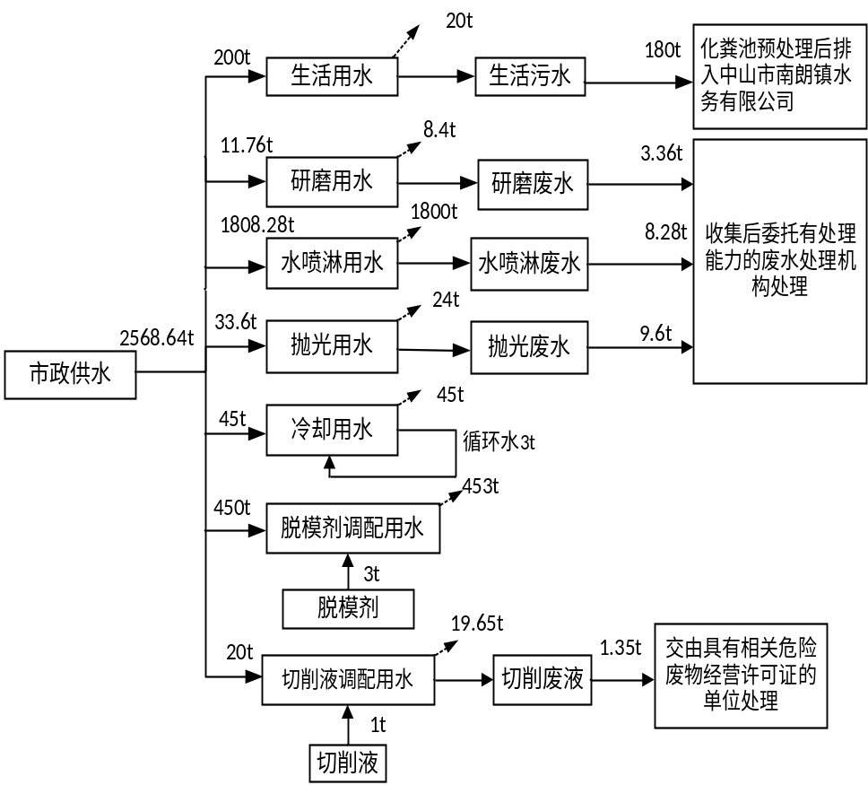  图1水平衡图  表11项目给排水情况一览表  7、能耗情况  表12主要资源和能源消耗一览表  注：液化石油气年用量为28.67t（28670kg），气态密度为2.35kg/m³，则年用量为28670/2.35=12199m³。  - 平面布置情况  本项目选址于中山市南朗街道第六工业区逸仙公路222号B栋C区。项目最近敏感点（京珠高速公路广珠段改扩建管理处）位于项目西南面，距离项目约231米。产噪设备尽可能往厂区中部和北部摆放，高噪声设备位于厂区北部，高噪声设备距离项目最近敏感点（京珠高速公路广珠段改扩建管理处）为247m，产生的噪声不会对周围敏感点造成影响。项目熔融、压铸、脱模废气集气罩收集、液化石油气燃烧废气经管道收集，收集后的废气经水喷淋装置处理后排气筒有组织排放；钻孔攻牙废气产生的非甲烷总烃和臭气浓度无组织排放；研磨废气产生的颗粒物无组织排放；抛光废气产生的颗粒物无组织排放；机加工废气产生的非甲烷总烃、臭气浓度和颗粒物无组织排放。生产废气排放口分布在厂区中部，G1排放口距离项目最近敏感点（京珠高速公路广珠段改扩建管理处）为245m，废气经治理后达标排放，因此本项目的平面布置基本合理。  9、项目四至情况  本项目选址于中山市南朗街道第六工业区逸仙公路222号B栋C区，项目所在地西北面为耕地；西南面为中山厚德快速模具有限公司；东南面为泛达科技园；东北面为林地。  项目四至情况详见附图1
  国民经济行业类别 | 产品产能 | 工艺 | 对应名录的条款 | 敏感区 | 类别
  C3392有色金属铸造  C3879灯用电器附件及其他照明器具制造  C3670汽车零部件及配件制造 | 年产铝合金压铸件240吨/年、锌合金压铸件20吨/年 | 熔融、压铸、去水口、研磨、钻孔攻牙、抛光 | 三十、金属制品业33--68.铸造及其他金属制品制造--其他（仅分割、焊接、组装的除外）  三十五、电气机械和器材制造业38，77照明器具制造387-其他（仅分割、焊接、组装的除外；年用非溶剂型低VOCs含量涂料10吨以下的除外）  三十三、汽车制造业36--71汽车零部件及配件制造367--其他（仅分割、焊接、组装的除外；年用非溶剂型低VOCs含量涂料10吨以下的除外） | 无 | 报告表
  C3525模具制造 | 年产模具10吨/年 | 机加工 | 三十二、专用设备制造35－70、化工、木材、非金属加工专用设备制造352－其他（仅分割、焊接、组装的除外；年用非溶剂型低VOCs含量涂料10吨以下的除外） | 无 | 报告表
  工程类别 | 工程内容 | 建设内容和规模
  工程概况 | 总用地面积为1200m²，总建筑面积为1000m²。设有1栋1层的钢筋混凝土墙，锌铁皮棚顶建筑物。
  主体工程 | 生产车间 | 1栋1层的钢筋混凝土墙，锌铁皮棚顶建筑物，建筑面积为1000㎡，层高为8m。设有压铸区、熔融区、钻孔攻牙区、抛光区、成品区、半成品区、原料区、废水暂存区、危废间、模具生产维修区。
  公用工程 | 供水 | 由市政管网供给
  公用工程 | 供电 | 由市政电网供给
  环保工程 | 废气治理设施 | 项目熔融、压铸、脱模废气集气罩收集、液化石油气燃烧废气经管道收集，收集后的废气经水喷淋装置处理后排气筒有组织排放（G1排气筒，风量15000m³/h）；钻孔攻牙废气产生的非甲烷总烃和臭气浓度无组织排放；研磨废气产生的颗粒物无组织排放；抛光废气产生的颗粒物无组织排放；机加工废气产生的非甲烷总烃、臭气浓度和颗粒物无组织排放。
  环保工程 | 废水治理措施 | 项目产生的生活污水经化粪池预处理后经市政污水管网排入中山市南朗镇水务有限公司，处理达标后排入涌口门上涌；生产废水定期交由有废水处理能力的公司转移处理。
  环保工程 | 噪声治理措施 | 对噪声源采取适当隔音、降噪措施。
  环保工程 | 固废治理措施 | 生活垃圾：交环卫部门统一清运；  一般工业固废（1个一般固废间，面积为5㎡）：金属碎屑、抛光废水沉渣、废加工耗材、研磨废水沉渣、研磨废气沉降粉尘、一般废弃包装物收集后暂存于项目一般工业固废暂存间，交有一般工业固废处理能力的单位处理；废气瓶交由供应商回收利用；  危险废物（1个危废间，面积为15㎡）：废机油及其包装物、含油废抹布及废手套、废切削液、废包装物、废火花油及其包装物、锌、铝熔渣、喷淋沉渣、含切削液金属屑、含油金属屑收集后暂存于项目的危险废物暂存间，定期交由具有相关危险废物经营许可证的单位处理。
  序号 | 产品名称 | 年产量
  1 | 铝合金压铸件 | 240吨
  2 | 锌合金压铸件 | 20吨
  3 | 模具 | 10吨
  序号 | 名称 | 状态 | 年用量t | 所在工序 | 包装规格 | 最大储存量t | 是否属于环境风险物质
  1 | 铝锭 | 液态 | 243.6 | 熔融  压铸 | 1吨/扎 | 10 | 否
  2 | 锌锭 | 液态 | 20.6 | 熔融  压铸 | 1吨/扎 | 2 | 否
  3 | 脱模剂 | 固态 | 3 | 压铸 | 25kg/桶 | 0.2 | 否
  4 | 切削液 | 液态 | 1 | 钻孔攻牙 | 25kg/桶 | 0.2 | 是，临界量为2500t
  5 | 机油 | 液态 | 0.5 | 设备维护 | 25kg/桶 | 0.1 | 是，临界量为2500t
  6 | 模具胚 | 固体 | 10.05 | 压铸、机加工 | / | 1 | 否
  7 | 火花油 | 液态 | 0.22 | 机加工 | 220kg/桶 | 0.22 | 是，临界量为2500t
  8 | 洗洁精 | 液态 | 0.03 | 研磨 | 25kg/瓶 | 0.025 | 否
  9 | 陶瓷 | 固态 | 0.2 | 研磨 | 25kg/袋 | 0.05 | 否
  10 | 不锈钢针 | 固态 | 0.05 | 研磨 | 25kg/袋 | 0.05 | 否
  11 | 不锈钢砂 | 固态 | 0.5 | 研磨 | 25kg/袋 | 0.1 | 否
  12 | 砂带 | 固体 | 0.04 | 抛光 | 200g/条 | 0.01 | 否
  13 | 液化石油气 | 液态 | 28.67 | 供能燃烧 | 50kg/瓶 | 0.1 | 是，临界量10t
  名称 | 理化性质
  锌锭 | 锌合金是以锌为基础加入其他元素组成的合金。主要成分有锌（99%），铝、铜、镁、钛等（1%），牌号：ZX01，不含一类重金属。密度约为6.6g/cm³，熔点为385℃，沸点为907℃。铸造性能优异，可压铸复杂形状的精密部件，铸件表面光滑，常温下机械性能良好。
  铝锭 | 铝合金是以铝为基添加一定量其他合金化元素，主要成分为硅9%~10.5%、铁≤0.8%、铜≤0.25%、锰≤0.1%、锌≤0.2%、镁1%~2%，其余为铝，牌号为4004，不含一类重金属。密度为2.7g/cm³，熔点为660℃，沸点为2460℃。有良好的铸造性能和塑性加工性能，良好的导电、导热性能，良好的耐蚀性。
  机油 | 由基础油和添加剂两部分组成。基础油是机油的主要成分，决定着机油的基本性质，添加剂则可弥补和改善基础油性能方面的不足，赋予某些新的性能，是机油的重要组成部分。密度约为0.91×10³（kg/m³），能对发动机起到润滑减磨、辅助冷却降温、密封防漏、防锈防蚀、减震缓冲等作用。属于风险导则附录B中风险物质。
  脱模剂 | 乳白色带蓝光液体，有轻微气味，化学性质较稳定。密度为0.95g/cm³，闪点是220.6℃，沸点为232℃。脱模剂是一种介于模具和成品之间的功能性物质。脱模剂还具有耐热及应力性能，不易分解或磨损。主要成分为水70%、改性有机硅（改性聚二甲基硅氧烷）20%、改性高温蜡（改性聚四氟乙烯蜡）5%、表面活性剂（三乙醇胺）4.5%、杀菌剂（异噻唑啉酮类）0.5%。其中有机挥发分为表面活性剂、杀菌剂，按照最不利情况取有机挥发分含量最大值，即5%计
  切削液 | 主要成分为基础油和添加剂，淡褐色至深褐色透明油体，稀释后为乳白色液体，相对密度为0.93g/cm^{3，}沸点为100℃。是一种用在金属切削、磨加工过程中，用来冷却和润滑刀具和加工件的工业用液体，具有良好的冷却、清洗、防锈等特点，并且具备无毒、无味、对人体无侵蚀、对设备不腐蚀等特点。属于风险导则附录B中风险物质。
  火花油 | 又称电火花油、火花机油、放电加工油、火花机电蚀油、电火花机油。为无色透明液体，是从煤油组分加氢后的产物，属于二次加氢产品，一般通过高压加氢及异构脱蜡技术精炼而成。火花油是一种电火花机加工不可缺少的放电介质液体，闪点为100℃，密度为0.78g/cm³，能够绝缘消电离、冷却电火花机加工时的高温、排除碳渣。
  砂带 | 为棕刚玉磨料，色泽为棕色，就其色泽而言，命名为棕刚玉。这种磨料具有一定的硬度和韧性，具有较强的磨削能力，能承受很大的压力。具有耐高温、抗氧化、抗腐蚀及化学稳定性好等特点。由于抗张强度高，它适用于磨削抗张强度大的材料，适用于普通钢、高碳钢、合金钢，可用于硬质木材的加工，是使用中较广泛的一种磨料。
  陶瓷 | 颗粒状，主要成分为氧化铝、氧化锆、复合氧化物，具有较高的硬度，能够有效地破碎和细化物料，提高研磨效率；具有良好的耐磨性，能够在长时间使用后保持其形状和性能；密度较低，质量轻便于操作，能够在一定的温度范围内保持稳定，不易腐蚀、变形或软化。
  不锈钢砂 | 颗粒状，主要成分为不锈钢，是一种优质的耐磨材料，钢丸的硬度适中、韧性强，有很好的抗冲击能力，使用寿命长。在清理工件时具有很好的反弹性、清理速度快、耗量低。钢丸的使用范围广泛，像铸件、锻件以及机加工后的零件表面处理和零件热处理后的表面处理等多个领域。
  不锈钢针 | 微小针状物体，不锈钢材料，具有磁力强、损耗少、不发黑、光亮度好等优点。在研磨过程中，最关键的性质是它的机械性能：它具有很高的抗拉强度和弹性模量，这使得针体在受到磨料冲击时不易发生塑性变形或断裂。
  洗洁精 | 浅褐色透明液体，主要成分为聚醚磺酸钠、十二烷基苯磺酸、表面活性剂、氢氧化钠、柠檬酸钠、茶叶提取物、维生素E，密度为1.2g/cm³，适用于多种金属表面研磨液残留清洗，兼顾去污和防锈功能。
  液化石油气 | 由天然气或者石油进行加压降温液化所得到的一种无色挥发性液体，主要由碳氢化合物组成，其主要成分为丙烷、丁烷以及其他的烷烃等，液态密度为580kg/m³，气态密度为2.35kg/m³。属于风险导则附录B中风险物质。
  序号 | 设备名称 | 型号 | 数量（台） | 能耗 | 工序
  1 | 压铸机 | 400T | 1 | 用电 | 压铸
  1 | 压铸机 | 280T | 1 | 用电 | 压铸
  1 | 压铸机 | 160T | 2 | 用电 | 压铸
  1 | 压铸机 | 700T | 1 | 用电 | 压铸
  2 | 熔炉 | 功率为30kw | 5 | 燃液化石油气 | 熔融
  3 | 抛光机 | 一台2个工位 | 2 | 用电 | 抛光
  4 | 冷却塔 | 配备3.5m³水箱 | 1 | 用电 | 辅助
  5 | 钻孔攻牙机 | YR6516 | 4 | 用电 | 钻孔攻牙
  6 | 铣床 | 4号万能摇臂 | 2 | 用电 | 机加工
  7 | 火花机 | 精汇通450 | 1 | 用电 | 机加工
  8 | 钻床 | / | 1 | 用电 | 机加工
  9 | 车床 | / | 1 | 用电 | 机加工
  10 | 滚砂机 | Q326 | 1 | 用电 | 研磨
  11 | 震动盘 | ZML400 | 1 | 用电 | 研磨
  12 | 磁力震光机 | N9010 | 1 | 用电 | 研磨
  13 | 空压机 | 37P | 1 | 用电 | 辅助
  14 | 空压机 | 20P | 1 | 用电 | 辅助
  注：以上设备均不在《产业结构调整指导目录（2024年本）》、《市场准入负面清单》（2025年版）、《产业发展与转移指导目录（2018年本）》的限制类和淘汰类中，符合国家、地方产业政策的相关要求。
  序号 | 设备名称 | 型号 | 数量  （台） | 单台压铸量  （g/次） | 单次压铸成型时间（s） | 年作业  时间(h) | 年产量(t)
  1 | 压铸机 | 160T | 2 | 200 | 50 | 2400 | 69.12
  2 | 压铸机 | 280T | 1 | 400 | 60 | 2400 | 57.6
  3 | 压铸机 | 400T | 1 | 800 | 75 | 2400 | 92.16
  4 | 压铸机 | 700T | 1 | 1000 | 85 | 2400 | 101.647
  合计 |  |  |  |  |  |  | 320.527
  设备 | 功率kw | 生产时间  h | 设备数量（台） | 液化石油气热值（大卡/m³） | 燃料热值转换率 | 液化石油气密度（气态）kg/m³ | 年用量  m³
  熔炉 | 30 | 2400 | 5 | 12000 | 0.9 | 2.35 | 12199
  注：①熔炉功率为30kW，已知1kW·h=860大卡，则其每小时制热量为860大卡×30kw=2.58万大卡。
  ②液化石油气的热值根据《综合能耗计算通则》（GB/T2589-2020），液化石油气燃烧热值取值12000kcal/kg，燃烧效率按90%计；液化石油气年用量（m³）=单台功率×年工作时间×数量÷液化石油气热值÷燃料热值转换率÷液化石油气密度（气态）。
  序号 | 废气类型 | 单套设施设计风量m³/h | 尺寸m | 喷淋塔数量 | 水池高度m | 蓄水量t | 液气比L/m³ | 设计循环水量m/h | 损耗率% | 喷淋  塔工作时间h/a | 补充水量m³/a | 年更换频次 | 更换量m³/a | 用水量m³/a
  1 | 非甲烷总烃、TVOC、  颗粒物、  二氧化硫、氮氧化物、林格曼黑度、臭气浓度 | 15000 | 2.3m*1.5*3.1m | 1 | 0.4 | 1.38 | 2.5 | 37.5 | 2% | 2400 | 1800 | 6 | 8.28 | 1808.28
  类别 | 用水量t/a | 废水排放量t/a | 排污去向
  生活用水 | 200 | 180 | 化粪池预处理后经市政管网排入中山市南朗镇水务有限公司处理
  冷却用水 | 45 | / | 循环使用不外排
  切削液调配用水 | 20 | 1.35 | 交由具有相关危险废物经营许可证的单位处理
  脱模剂调配用水 | 450 | / | 损耗蒸发
  水喷淋用水 | 1808.28 | 8.28 | 收集后委托给有处理能力的废水处理机构处理
  抛光用水 | 33.6 | 9.6 | 收集后委托给有处理能力的废水处理机构处理
  研磨用水 | 11.76 | 3.36 | 收集后委托给有处理能力的废水处理机构处理
  合计 | 2568.64 | 202.59 | /
  名称 | 年用量 | 备注
  电 | 30万度 | 市政供电
  水 | 2568.64吨 | 市政供水
  液化石油气 | 12199m³ | 外购
工艺流程和产排污环节 | 工艺流程简述：  - 铝合金、锌合金压铸件工艺流程图：  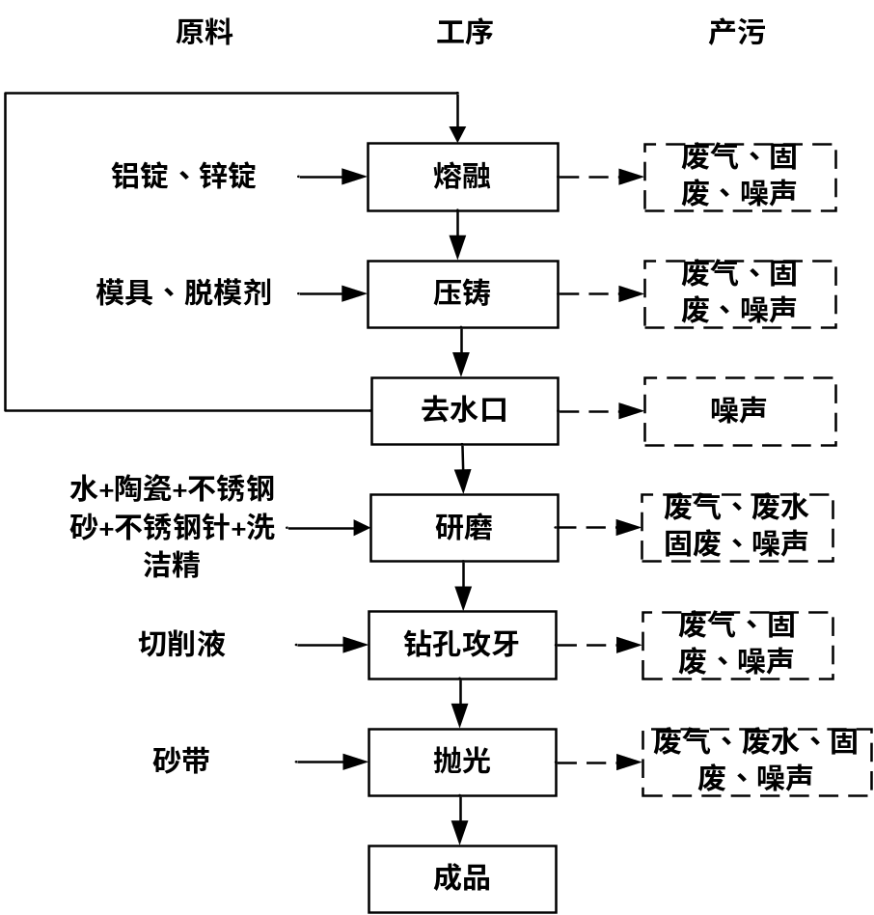  图2项目铝合金、锌合金压铸件工艺流程图  工艺流程说明:  熔融：利用熔炉分别将锌、铝锭熔融成液态，熔炉工作时为密闭式，熔融温度为680℃，燃液化石油气供能。此工序会产生熔融废气（颗粒物）、液化石油气燃烧废气（SO₂、NOx、颗粒物、林格曼黑度）、固废、噪声。年工作时间2400h。  压铸：将锌锭液、铝锭液通过压铸机分别压入模具型腔制成半成品，压铸成型前需在模具腔内喷上配比好的脱模液便于工件后续脱模，冷却方式为间接冷却。此工序会产生压铸废气（颗粒物）、脱模废气（非甲烷总烃、TVOC、臭气浓度）、固废、噪声。年工作时间2400h。  去水口：压铸后的工件经去人工清除水口。去水口产生的边角料投入熔炉回用，不产生固废。此工序产生少量噪声。年工作时间2400h。  研磨：去水口后的工件进行研磨处理。为了适应不同的工件特性、加工要求和成本效率，工件进行分类研磨处理，约50%工件连同不锈钢砂放入滚砂机进行研磨处理；约10%工件连同水、陶瓷、洗洁精放入震动盘进行振动研磨；约10%的工件连同水、不锈钢针、洗洁精放入磁力震光机中进行研磨；30%工件无需经过研磨处理。洗洁精主要用于去除压铸件表面残留的污渍，并起到清洗、润滑及辅助研磨的作用，震动盘和磁力震光机研磨处理为加水湿式作业，不产生颗粒物，由于振光会与不锈钢物料相互摩擦，摩擦会产生研磨渣，产生固废和研磨废水；滚砂机研磨过程属于干式作业，产生少量粉尘和金属碎屑。此过程研磨废气（颗粒物）和固废、研磨废水、噪声。年工作时间为2400h。  钻孔攻牙：利用钻孔攻牙机对工件进一步加工处理。由于金属颗粒直径较大，且设备会使用切削液作为辅料进行加工，不会形成粉尘。此工序会产生钻孔攻牙废气（非甲烷总烃、臭气浓度）、固废、噪声。年工作时间为2400h。  抛光：抛光机底部有水帘，工作时抛光轮向下快速转动，使工件表面更平整。因而工件与抛光轮剧烈摩擦产生的大多数抛光废气向下进入水帘，小部分溢出废气由集气罩收集。此工序产生抛光废气（颗粒物）、抛光废水、固废、噪声。年工作时间为2400h。  - 模具维修与制作工艺流程图：  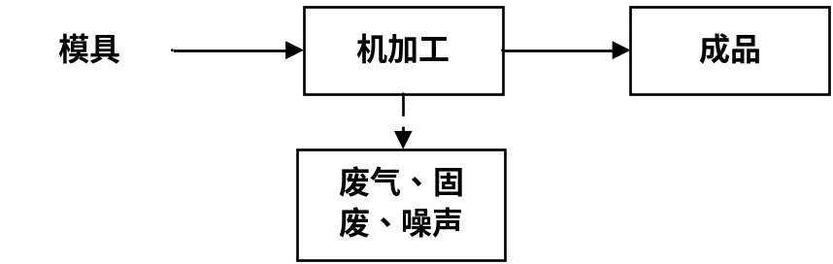  图3模具工艺流程图  机加工：外购的模具胚或损坏的模具在厂内利用铣床、火花机、车床、钻床等进行机加工。此工序产生少量废气（颗粒物、非甲烷总烃、臭气浓度）、固废和噪声。年工作时间为1200h。
与项目有关的原有环境污染问题 | 本项目为新建项目，不存在与本项目有关的原有环境污染问题。

三、区域环境质量现状、环境保护目标及评价标准
区域环境质量现状 | 一、大气环境质量现状  1、空气质量达标区判定  根据《中山市环境空气质量功能区划》（2020年修改版），项目所在区域为环境空气质量功能二类区，执行《环境空气质量标准》（GB3095-2026）二级标准。  根据《中山市2025年大气环境质量状况公报》，中山市二氧化硫、二氧化氮、可吸入颗粒物、细颗粒物的年均值及相应的日均值特定百分位数浓度值均达到《环境空气质量标准》（GB3095-2026）过渡阶段浓度限值中的二级标准，一氧化碳日均值第95百分位数浓度值达到《环境空气质量标准》（GB3095-2026）过渡阶段浓度限值中的二级标准，臭氧日最大8小时滑动平均值的第90百分位数浓度值达到《环境空气质量标准》（GB3095-2026）过渡阶段浓度限值中的二级标准，项目所在区域为环境空气质量达标区。  表13中山市区域空气质量现状评价表  2、基本污染物环境质量现状  本项目位于环境空气二类功能区，基本污染物SO₂、NO₂、PM₁₀、PM_{2.5}、CO、O₃执行《环境空气质量标准》（GB3095-2026）过渡阶段浓度限值中的二级标准。本次环评引用中山市南朗监测站2025年空气质量自动监测数据对基本污染物环境质量现状进行评价，根据《中山市2025年空气质量监测站日均值状况公报》，南朗监测站2025年基本污染物SO₂、NO₂、PM₁₀、PM_{2.5}、CO、O₃的监测结果如下表所示。  表14基本污染物环境质量现状（南朗）  根据以上数据可知，2025年南朗监测站二氧化硫、细颗粒物的年均值及相应的日均值特定百分位数浓度值均达到《环境空气质量标准》（GB3095-2026）过渡阶段浓度限值中的二级标准；二氧化氮、可吸入颗粒物的年均值百分位数浓度值达到《环境空气质量标准》（GB3095-2026）过渡阶段浓度限值中的二级标准；二氧化氮和可吸入颗粒物的特定百分位数浓度值能达到《环境空气质量标准》（GB3095-2026）过渡阶段浓度限值中的二级标准；一氧化碳日均值第95百分位数浓度值达到《环境空气质量标准》（GB3095-2026）过渡阶段浓度限值中的二级标准；臭氧日最大8小时滑动平均值的第90百分位数浓度值达到《环境空气质量标准》（GB3095-2026）过渡阶段浓度限值中的二级标准。  3、补充污染物环境质量现状评价  为了解本项目评价范围内的环境空气质量现状，本次评价选择TSP、非甲烷总烃、TVOC、臭气浓度作为评价因子，由于非甲烷总烃、TVOC、臭气浓度暂无国家或地方空气质量标准，故不对非甲烷总烃、TVOC、臭气浓度环境质量现状进行评价，仅对TSP环境质量现状进行评价分析。  项目所在地环境空气中颗粒物TSP现状情况，引用《中山市元亨精密科技有限公司》（报告编号：QD20240715E5），广东乾达检测技术有限公司于2024年7月15日—7月17日对中山市元亨精密科技有限公司环境进行监测，监测点位（A1）于本项目东南0.877km，监测数据所在范围符合评价区域范围内要求，监测数据时间符合3年内有效要求，因此，监测数据可有效引用。    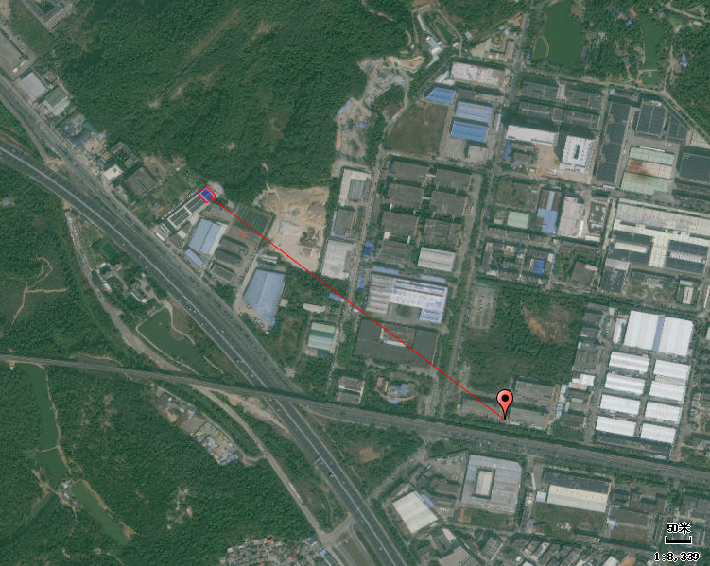  0.877km  监测点位  本项目  图4本项目距离TSP监测点位示意图  表15TSP环境质量现状（监测结果）表  从监测结果看出，TSP符合《环境空气质量标准》（GB 3095-2026）过渡阶段二级标准。从监测结果看，该区域大气环境质量较好。  二、水环境质量现状  本项目生活污水经三级化粪池预处理达到广东省地方标准《水污染物排放限值》（DB44/26-2001）（第二时段）三级标准后经市政管网排入中山市南朗镇水务有限公司进行处理，中山市南朗镇水务有限公司处理达标后排入涌口门上涌，最终排入横门水道。  根据《中山市水功能区管理办法》（中府[2008]96号），涌口门上涌属于IV类功能水体，水环境质量执行《地表水环境质量标准》（GB3838-2002）Ⅳ类标准；横门水道属于III类功能水体，执行《地表水环境质量标准》（GB3838-2002）III类标准。根据《2025年中山市生态环境质量报告书》（公众版），2025年横门水道水质达到II类标准，水质状况为优。  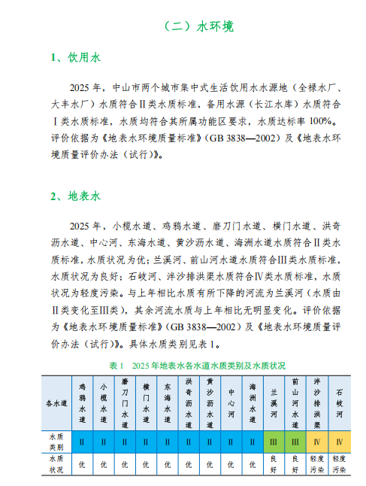  三、声环境质量现状  根据《声环境功能区划分技术规范》（GB/T15190-2014）及《中山市声环境功能区划方案》（2021年修编），项目四周厂界执行国家《声环境质量标准》（GB3096-2008）中3类标准，3类厂界噪声值标准为昼间65dB（A），夜间不生产。  项目周边50米范围内不存在敏感点，不开展声环境质量现状监测。  四、地下水及土壤环境质量现状  项目不开采地下水，生产过程不涉及重金属污染工序，无有毒有害物质产生，项目厂界外500米评价范围内无地下水集中式饮用水源和热水、矿泉水、温泉等特殊地下水资源等保护目标。项目可能产生地下水及土壤污染的途径主要包括以下几个方面：  ①生活污水、生产废水泄漏；  ②液态化学品运输使用过程的泄漏；  ③一般固体废物暂存间或危废暂存间的渗滤液的下渗；  ④生产过程产生的废气大气沉降，导致土壤的污染；  针对以上几种污染途径做出以下几点防治措施：  ①生活污水经化粪池预处理后经市政管网排入中山市南朗镇水务有限公司集中处理。生产废水经废水暂存区进行储存，周边设置围堰，项目厂区内地面为混凝土硬化地面。  ②化学品仓采取严格的分区防腐防渗措施，防止因事故消防废水漫流通过下渗污染项目区周围地下水环境，避免对地下水造成环境污染；  ③项目于厂内设置一般固体堆放场用于储存一般固体废物，地面为混凝土结构，并在相应的位置做好相应的标识。必须采取防扬散、防流失、防渗漏或者其他防止污染环境的措施，不得擅自倾倒、堆放、丢弃、遗撒固体废物，且不能相容的固废要分开储存，并在相应的位置做好相应的标识。  ④危险废物贮存于室内，不露天堆放，贮存场所按照《危险废物贮存污染控制标准》（GB18597-2023）中的规定建设，设置防雨淋、防渗漏、防流失措施，以防止危险废物或其淋滤液渗入地下或进入地表水体而污染地下水。  ⑤项目熔融、压铸、脱模废气集气罩收集、液化石油气燃烧废气经管道收集，收集后的废气经水喷淋装置处理后排气筒有组织排放；钻孔攻牙废气产生的非甲烷总烃和臭气浓度无组织排放；研磨废气产生的颗粒物无组织排放；抛光废气产生的颗粒物无组织排放；机加工废气产生的非甲烷总烃、臭气浓度和颗粒物无组织排放。  根据生态环境部“关于土壤破坏性监测问题”的回复。“根据建设项目实际情况，如果项目场地已经做了防腐防渗（包括硬化）处理无法取样，可不取样监测，但需详细说明无法取样原因”。根据广东省生态环境厅对“建设项目用地范围内已全部硬地化，不具备采样监测条件的，可采取拍照证明并在环评文件中体现，不进行厂区内用地范围的土壤现状监测”。  根据现场勘查，项目厂房已建成，厂房内地面均为混凝土硬底化，因此不具备占地范围内土壤监测条件，各种地下水污染途径均经有效防治，不会对地下水环境造成较大的影响，不进行厂区土壤及地下水的环境质量现状监测。  五、生态环境  本项目建设项目用地范围内无生态环境保护目标，因此无需进行生态现状调查。  六、电磁辐射  无
  污染物 | 评价指标 | 现状浓度（µg/m³） | 标准值（µg/m³） | 占标率（%） | 达标情况
  SO₂ | 年平均质量浓度 | 6 | 60 | 10 | 达标
  SO₂ | 24小时平均第98百分位数 | 8 | 150 | 5.33 | 达标
  NO₂ | 年平均质量浓度 | 22 | 40 | 55 | 达标
  NO₂ | 24小时平均第98百分位数 | 57 | 80 | 71.25 | 达标
  PM₁₀ | 年平均质量浓度 | 33 | 60 | 55 | 达标
  PM₁₀ | 24小时平均第95百分位数 | 76 | 120 | 63.33 | 达标
  PM_{2.5} | 年平均质量浓度 | 20 | 30 | 66.67 | 达标
  PM_{2.5} | 24小时平均第95百分位数 | 50 | 60 | 83.33 | 达标
  CO | 24小时平均第95百分位数 | 700 | 4000 | 17.5 | 达标
  O₃ | 日最大8h滑动平均值第90百分位数 | 157 | 160 | 98.125 | 达标
  点位名称 | 监测点坐标/m |  | 污染物 | 评价指标 | 现状浓度µg/m³ | 评价标准µg/m³ | 最大浓度占标率% | 超标频率% | 达标情况
  点位名称 | X | Y
  中山市南朗监测站 | / | / | SO₂ | 年平均质量浓度 | 8.64 | 60 | / | / | 达标
   |  |  |  | 24小时平均第98百分位数 | 11 | 150 | 8 | 0 | 达标
  中山市南朗监测站 | / | / | NO₂ | 年平均质量浓度 | 17.94 | 40 | / | / | 达标
   |  |  |  | 24小时平均第98百分位数 | 46 | 80 | 67.5 | 0 | 达标
  中山市南朗监测站 | / | / | PM₁₀ | 年平均质量浓度 | 34.44 | 60 | / | / | 达标
   |  |  |  | 24小时平均第95百分位数 | 75 | 120 | 310 | 0.82 | 达标
  中山市南朗监测站 | / | / | PM_{2.5} | 年平均质量浓度 | 21.72 | 30 | / | / | 达标
   |  |  |  | 24小时平均第95百分位数 | 49 | 60 | 148.33 | 1.37 | 达标
  中山市南朗监测站 | / | / | CO | 24小时平均第95百分位数 | 700 | 4000 | 2 | 0 | 达标
  中山市南朗监测站 | / | / | O₃ | 日最大8小时平均第90百分位数 | 151 | 160 | 129.375 | 6.58 | 达标
  监测点位 | 污染物 | 平均时间 | 评价标准/(mg/m³) | 监测浓度范围/(mg/m³) | 最大浓度占标率% | 超标率% | 相对厂区方位 | 相对厂界距离/km
  A1 | TSP | 24小时均值 | 0.3 | 0.122-0.153 | 51 | 0 | 东南 | 0.877
环境保护目标 | 一、地表水保护目标  项目评价范围内无饮用水源保护区，水环境保护目标是在本项目建成后周围的河流水质不受明显的影响。本项目产生的生活污水经三级化粪池预处理后，经市政管网排入中山市南朗镇水务有限公司进行处理；生产废水定期交由有废水处理能力的公司转移处理。因此本项目建成后不会对受纳水体涌口门上涌的水环境质量造成明显影响。  二、大气环境保护目标  环境空气保护目标是周围地区的环境在项目建成后不受明显影响，保护该区域环境空气质量符合《环境空气质量标准》（GB3095-2026）过渡阶段二级标准。大气评价范围500米内大气环境敏感点情况见下表。  表16项目500米范围内大气环境敏感点一览表  三、声环境保护目标  本项目声环境保护目标是确保项目声环境质量符合《声环境质量标准》（GB3096-2008）中的3类（昼间噪声限值65dB（A），夜间不生产)。噪声评价范围50米内没有噪声环境保护目标。  四、地下水环境保护目标  厂界外500米范围内无地下水集中式饮用水水源和热水、矿泉水、温泉等特殊地下水资源保护目标。  五、生态环境保护目标  项目用地范围内无生态环境保护目标。
  序号 | 名称 | 坐标 |  | 保护对象 | 保护内容 | 环境功能区 | 相对厂址方位 | 相对厂界距离/m
  序号 | 名称 | 经度 | 纬度
  1 | 京珠高速公路广珠段改扩建管理处 | 113.49096 | 22.51696 | 行政办公 | 大气环境 | 《环境空气质量标准》(GB3095—2026)过渡阶段二类区 | 西南面 | 231
污染物排放控制标准 | 一、水污染物排放标准  项目生活污水经三级化粪池预处理后达到广东省地方标准《水污染物排放限值》（DB44/26-2001）第二时段三级标准经市政管道排入中山市南朗镇水务有限公司处理达标后排放，对受纳水体涌口门上涌产生的影响较小。  表17项目水污染物排放标准  二、大气污染物排放标准  表18项目大气污染物排放标准  三、噪声排放标准  项目运营期厂界执行《工业企业厂界环境噪声排放标准》（GB12348-2008）3类标准。  表19工业企业厂界环境噪声排放限值单位：dB（A）  四、固体废物  一般固体废物在厂内贮存须符合《中华人民共和国固体废物污染环境防治法》（2020年修订）、《广东省固体废物污染环境防治条例》粤常发〔2004〕8号相关要求；危险废物在厂内贮存须符合《危险废物贮存污染控制标准》（GB18597-2023）相关要求。
  废水类型 | 污染因子 | 排放限值 | 排放标准
  生活污水 | pH | 6~9（无量纲） | 广东省地方标准《水污染物排放限值》（DB44/26-2001）第二时段三级标准
  生活污水 | COD_{Cr} | ≤500mg/L | 广东省地方标准《水污染物排放限值》（DB44/26-2001）第二时段三级标准
  生活污水 | BOD₅ | ≤300mg/L | 广东省地方标准《水污染物排放限值》（DB44/26-2001）第二时段三级标准
  生活污水 | SS | ≤400mg/L | 广东省地方标准《水污染物排放限值》（DB44/26-2001）第二时段三级标准
  生活污水 | NH₃-N | —— | 广东省地方标准《水污染物排放限值》（DB44/26-2001）第二时段三级标准
  生活污水 | TP | —— | 广东省地方标准《水污染物排放限值》（DB44/26-2001）第二时段三级标准
  废气种类 | 排气筒编号 | 污染物 | 排气筒高度m | 最高允许排放浓度mg/m³ | 标准来源
  熔融、压铸、脱模、液化石油气燃烧废气 | G1 | 非甲烷总烃 | 15 | 80 | 广东省地方标准《固定污染源挥发性有机物综合排放标准》（DB44/2367-2022）表1挥发性有机物排放限值
  熔融、压铸、脱模、液化石油气燃烧废气 | G1 | TVOC | 15 | 100 | 广东省地方标准《固定污染源挥发性有机物综合排放标准》（DB44/2367-2022）表1挥发性有机物排放限值
  熔融、压铸、脱模、液化石油气燃烧废气 | G1 | SO₂ | 15 | 100 | 《铸造工业大气污染物排放标准》（GB39726-2020）表1大气污染物排放限值
  熔融、压铸、脱模、液化石油气燃烧废气 | G1 | NOx | 15 | 400 | 《铸造工业大气污染物排放标准》（GB39726-2020）表1大气污染物排放限值
  熔融、压铸、脱模、液化石油气燃烧废气 | G1 | 颗粒物 | 15 | 30 | 《铸造工业大气污染物排放标准》（GB39726-2020）表1大气污染物排放限值
  熔融、压铸、脱模、液化石油气燃烧废气 | G1 | 林格曼黑度 | 15 | 1级 | 《工业炉窑大气污染物排放标准》（GB9078-1996）表2金属熔化炉二级标准
  熔融、压铸、脱模、液化石油气燃烧废气 | G1 | 臭气浓度 | 15 | 2000（无量纲） | 《恶臭污染物排放标准》（GB14554-93）表2恶臭污染物排放标准值
  厂界无组织废气 | / | 非甲烷总烃 | / | 4 | 广东省地方标准《大气污染物排放限值》（DB44/27-2001）表2第二时段无组织排放监控浓度限值
  厂界无组织废气 | / | 颗粒物 | / | 1 | 广东省地方标准《大气污染物排放限值》（DB44/27-2001）表2第二时段无组织排放监控浓度限值
  厂界无组织废气 | / | SO₂ | / | 0.4 | 广东省地方标准《大气污染物排放限值》（DB44/27-2001）表2第二时段无组织排放监控浓度限值
  厂界无组织废气 | / | NOx | / | 0.12 | 广东省地方标准《大气污染物排放限值》（DB44/27-2001）表2第二时段无组织排放监控浓度限值
  厂界无组织废气 | / | 臭气浓度 | / | 20（无量纲） | 恶臭污染物排放标准  (GB14554-93）表1恶臭污染物厂界标准值
  厂区内无组织废气 | / | 非甲烷总烃 | / | 6（监控点处1h平均浓度值） | 《铸造工业大气污染物排放标准》（GB39726-2020）表A.1厂区内颗粒物、VOCs无组织排放限值及广东省地方标准《固定污染源挥发性有机物综合排放标准》（DB44/2367-2022）表3厂区内VOCs无组织排放限值两者较严值
  厂区内无组织废气 | / | 非甲烷总烃 | / | 20(监控点处任意一点的浓度值)
  厂区内无组织废气 | / | 颗粒物 | / | 5（监控点处1h平均浓度值） | 《铸造工业大气污染物排放标准》（GB39726-2020）表A.1厂区内颗粒物、VOCs无组织排放限值
  厂界方位 | 类别 | 昼间 | 夜间（不生产）
  西北、东北、东南、西南 | 0类声环境功能区 | 50 | 40
  西北、东北、东南、西南 | 1类声环境功能区 | 55 | 45
  西北、东北、东南、西南 | 2类声环境功能区 | 60 | 50
  西北、东北、东南、西南 | 3类声环境功能区 | 65 | 55
  西北、东北、东南、西南 | 4类声环境功能区 | 70 | 55
总量控制指标 | 废水：项目生活污水经化粪池预处理后经市政污水管网排入中山市南朗镇水务有限公司，故不需设置废水污染物总量控制指标；生产废水委托给有废水处理能力的单位处理，故不需设置废水污染物总量控制指标。  废气：项目挥发性有机物（非甲烷总烃、TVOC）年排放0.1556t/a，氮氧化物排放量为0.072t/a。

四、主要环境影响和保护措施
施工期环境保护措施 | 项目使用已建成的厂房，施工期已过，不存在施工期的环境影响。
运营期环境影响和保护措施 | （1）废气产排情况分析  （1）熔融、压铸工序  ①熔融、压铸废气  项目在熔融、压铸工序会产生废气，其主要污染物以颗粒物表征。项目产品年产量为260吨，根据《排放源统计调查产排污核算方法和系数手册》中33金属制品业-01铸造-熔炼（燃气炉）核算环节：颗粒物产污系数取0.943千克/吨－产品，则熔融工序颗粒物产生量为260吨×0.943千克/吨-产品=0.245t/a；根据《排放源统计调查产排污核算方法和系数手册》中33金属制品业-01铸造-金属液等、脱模剂-造型核算环节：颗粒物产污系数取0.247千克/吨－产品，则压铸工序颗粒物产生量为260吨×0.247千克/吨-产品=0.064t/a；因此熔融、压铸废气颗粒物产生量为0.309t/a。  ②脱模废气  项目喷脱模剂过程中会产生少量有机废气，其主要污染物以TVOC、非甲烷总烃表征，异味以臭气浓度表征。项目脱模剂使用量为3t/a，脱模剂的挥发分为表面活性剂（三乙醇胺）4.5%、杀菌剂（异噻唑啉酮类）0.5%，挥发分含量按5%计，则压铸过程有机废气产生量=3t/a*5%=0.15t/a，则TVOC、非甲烷总烃产生量为0.15t/a。  ③液化石油气燃烧废气  项目熔融过程中，耗能为液化石油气，产生液化石油气燃烧废气。其主要污染物为SO₂、NO_{x}、颗粒物、林格曼黑度。项目液化石油气年用量约12199m³，液化石油气燃烧过程的废气污染物按照《排放源统计调查产排污核算方法和系数手册》中“机械行业系数手册-14涂装-液化石油气工业炉窑”的产污系数，详见下表。  表20液化石油气燃烧废气核算一览表  项目压铸机及熔炉产生的熔融废气、压铸废气、脱模废气通过设备上方设置的外部集气罩进行收集、液化石油气燃烧废气经设备排口直连收集，收集的废气经水喷淋装置处理后由1条15m高的排气筒（G1）排放。根据经验，熔融、压铸废气和脱模有机废气集气罩收集效率为30%，参考《广东省工业源挥发性有机物减排量核算方法》（2023年修订版）并结合项目实际情况，液化石油气燃烧废气收集效率为90%。参照《排放源统计调查产排污核算方法和系数手册》中“机械行业系数手册-33金属制品业行业系数手册”-铸造-铸件-铝锭-熔炼（燃气炉）中末端治理技术为喷淋塔/冲击水浴，治理效率为85%，本次评价，水喷淋对颗粒物处理效率取80%。  风量设计分析：  参考《三废处理工程技术手册》（废气卷），进出口集气罩设计风量参考以下公式进行计算 ：  Q=0.75（10*X²+A）*Vx  式中：Q—集气罩排风量，m³/s；  A—罩口面积，拟设在熔炉和压铸机上方设集气罩，压铸机每个罩口面积约为1.1㎡、熔炉每个罩口面积约为0.4㎡。  X－污染物产生点到罩口的距离，取值0.2m；  Vx—罩口平均风速，取值0.4m/s。  表21项目收集风量及设计风量情况一览表  表22项目G1废气产排一览表  ④钻孔攻牙废气：钻孔攻牙工序使用切削液会产生钻孔攻牙废气，主要污染物为非甲烷总烃、臭气浓度。项目年用切削液为1t，切削液挥发会产生有机废气（以非甲烷总烃为表征）和少量臭气浓度，切削液在钻孔攻牙过程产生的有机废气参照《排放源统计调查产排污核算方法和系数手册》中“机械行业系数手册-07机械加工环节-机械加工-切削液--挥发性有机物的产污系数5.64kg/吨-原料”计算，则有机废气产生量为0.0056t/a。钻孔攻牙废气无组织排放，加强车间通风即可；非甲烷总烃达到广东省地方标准《大气污染物排放限值》（DB44/27-2001）表2第二时段无组织排放监控浓度限值，臭气浓度达到《恶臭污染物排放标准》（GB14554-93）表1恶臭污染物厂界标准值，对周围环境影响不大。  ⑤研磨废气：项目研磨工序50%工件进入滚砂机进行干式加工，干式研磨过程产生的颗粒物参照《排放源统计调查产排污核算方法和系数手册》中“机械行业系数手册-06预处理核算环节-干式预处理件-抛丸、喷砂、打磨-颗粒物的产污系数2.19千克/吨-原料”计算。项目年使用锌锭、铝锭原料总量为264.2吨，原料不锈钢砂用量为0.5t/a（磨损率按50%计），研磨的颗粒物产生量为264.2t/a×50%×2.19千克/吨-原料+（0.5×50%）t/a=0.539t/a。由于金属粉尘粒径、密度均较大，60%粉尘在车间内自由沉降、定期清扫，则研磨废气的产生量0.539×（1-60%）=0.2156吨/年。项目通过加强车间机械通风后无组织排放，颗粒物达到广东省地方标准《大气污染物排放限值》（DB44/27-2001）表2第二时段无组织排放监控浓度限值。  ⑥抛光废气：项目在抛光工序会产生废气，其主要污染物以颗粒物表征。根据《排放源统计调查产排污核算方法和系数手册》中“金属制品业-06预处理核算环节”：颗粒物产污系数取2.19千克/吨-原料。项目年使用锌锭、铝锭原料总量为264.2吨，使用湿式抛光机对工件进行抛光，原料砂带的用量为0.04t/a（磨损率按50%计），抛光的颗粒物产生量为264.2t/a×2.19千克/吨-原料+（0.04×50%）t/a=0.599t/a。由于金属颗粒物粒径较大，比重较重，根据同行业工程经验，约60%的颗粒物沉淀到抛光机下方水帘中，其余逸出颗粒物为抛光废气，则抛光废气产生量为0.599×（1-60%）=0.2396t/a。项目通过加强车间机械通风后无组织排放，颗粒物达到广东省地方标准《大气污染物排放限值》（DB44/27-2001）表2第二时段无组织排放监控浓度限值。  ⑦机加工废气：项目在机加工工序会产生少量废气，其主要污染物以非甲烷总烃、臭气浓度和颗粒物表征。机加工过程产生的都是大粒径的金属碎屑，且设备会使用火花油作为辅料进行加工，不会产生大量金属粉尘逸散，项目对机加工工序产生的颗粒物仅作定性分析；火花油在机加工过程中可能因高温而挥发产生有机废气（以非甲烷总烃为表征）和少量臭气浓度，由于有机废气产生量较少仅作定性分析。项目通过加强车间机械通风后无组织排放，非甲烷总烃、颗粒物达到广东省地方标准《大气污染物排放限值》（DB44/27-2001）表2第二时段无组织排放监控浓度限值，臭气浓度达到《恶臭污染物排放标准》(GB14554-93)表1恶臭污染物厂界标准值。  有组织排放中，非甲烷总烃、TVOC达到广东地方标准《固定污染源挥发性有机物综合排放标准》（DB44/2367-2022）表1挥发性有机物排放限值；臭气浓度达到《恶臭污染物排放标准》（GB14554-93）表2恶臭污染物排放标准值；SO₂、NOx、颗粒物达到《铸造工业大气污染物排放标准》（GB39726-2020）表1大气污染物排放限值，林格曼黑度达到《工业炉窑大气污染物排放标准》（GB9078-1996）表2金属熔化炉二级标准。  无组织排放的非甲烷总烃、颗粒物、SO₂、NOx达到广东省地方标准《大气污染物排放限值》（DB44/27-2001）表2第二时段无组织排放监控浓度限值；臭气浓度达到《恶臭污染物排放标准》（GB14554-93）表1恶臭污染物厂界标准值；项目厂区非甲烷总烃浓度限值执行《铸造工业大气污染物排放标准》（GB39726-2020）表A.1厂区内颗粒物、VOCs无组织排放限值及广东省地方标准《固定污染源挥发性有机物综合排放标准》（DB44/2367-2022）表3厂区内VOCs无组织排放限值两者较严值；颗粒物达到《铸造工业大气污染物排放标准》（GB39726-2020）表A.1厂区内颗粒物、VOCs无组织排放限值。  本项目全厂废气排放情况如下：  表23大气污染物有组织排放核算表  表24大气污染物无组织排放核算表  表25大气污染物年排放量核算表  表26非正常排放参数表  表27项目废气排放口一览表  （2）废气治理可行性分析  参照《排污许可证申请与核发技术规范 金属铸造工业》（HJ1115-2020）表A.1废气防治可行技术参考表，熔融、压铸废气（颗粒物）经水喷淋处理为不可行技术。由于熔融、压铸废气、液化石油气燃烧废气温度较高，采用水喷淋除尘可以冷却净化排放气体，处理后于熔融、压铸、脱模有机废气及液化石油气燃烧废气均能达标排放。因此，熔融、压铸、脱模、天然气燃烧废气经水喷淋处理后通过15m排气筒高空排放是可行的。  喷淋塔的工作原理：喷淋塔是一种常用的环保设备，主要用于去除废气中的颗粒物和恶臭气体。喷淋塔中喷淋系统将水雾喷洒到空气中，使水雾与废气中的污染物充分接触，从而实现对污染物的收集，部分较大的颗粒物会在重力作用下自然沉降，达到去除效果。经过水喷淋塔处理后，废气中的污染物被去除，洁净的空气被排出，因此项目产生的废气对周围环境影响不大，该废气处理方式具有可行性。  （3）大气监测计划  根据《排污单位自行监测技术指南金属铸造工业》（HJ 1251—2022）、《排污许可证申请与核发技术规范金属铸造工业》（HJ115-2020)，项目污染源监测计划见下表。  表28有组织废气监测方案  表29无组织废气监测计划表  大气环境影响分析：  本项目位于环境空气二类功能区，SO₂、NO₂、PM₁₀、PM_{2.5}、CO、O₃均达到《环境空气质量标准》（GB3095-2026）过渡阶段浓度限值中的二级标准。项目所在区域为环境空气质量达标区。项目烟囱设置在厂区中部位置，G1排放口距离项目最近敏感点（京珠高速公路广珠段改扩建管理处）为245m，项目500米范围内大气环境敏感点为京珠高速公路广珠段改扩建管理处。项目产生的熔融、压铸、脱模废气集气罩收集、液化石油气燃烧废气经管道收集，收集后的废气经水喷淋装置处理后排气筒有组织排放；钻孔攻牙废气产生的非甲烷总烃和臭气浓度无组织排放；研磨废气产生的颗粒物无组织排放；抛光废气产生的颗粒物无组织排放；机加工废气产生的非甲烷总烃、臭气浓度和颗粒物无组织排放。  有组织废气中，非甲烷总烃、TVOC达到广东地方标准《固定污染源挥发性有机物综合排放标准》（DB44/2367-2022）表1挥发性有机物排放限值；臭气浓度达到《恶臭污染物排放标准》（GB14554-93）表2恶臭污染物排放标准值；SO₂、NOx、颗粒物达到《铸造工业大气污染物排放标准》（GB39726-2020）表1大气污染物排放限值；林格曼黑度达到《工业炉窑大气污染物排放标准》（GB9078-1996）表2金属熔化炉二级标准。  无组织废气中，非甲烷总烃、颗粒物、SO₂、NOx达到广东省地方标准《大气污染物排放限值》（DB44/27-2001）表2第二时段无组织排放监控浓度限值；臭气浓度达到《恶臭污染物排放标准》（GB14554-93）表1恶臭污染物厂界标准值；项目厂区非甲烷总烃浓度限值执行《铸造工业大气污染物排放标准》（GB39726-2020）表A.1厂区内颗粒物、VOCs无组织排放限值及广东省地方标准《固定污染源挥发性有机物综合排放标准》（DB44/2367-2022）表3厂区内VOCs无组织排放限值两者较严值；颗粒物达到《铸造工业大气污染物排放标准》（GB39726-2020）表A.1厂区内颗粒物、VOCs无组织排放限值。  综上，项目排放废气不会对周围敏感点造成影响。  二、水环境影响分析  （1）废水产排情况：项目产生废水主要为生活污水、水喷淋废水、抛光废水、研磨废水。  ①生活用水：生活用水量约为200吨/年，生活污水产生率按90%计，污水排放量约为0.6吨/日（180吨/年），此类污水中的主要污染物有CODcr（产生浓度300mg/L）、BOD₅（产生浓度250mg/L）、SS（产生浓度300mg/L）、NH₃-N（产生浓度40mg/L）、TP(产生浓度为4mg/L）等。生活污水经三级化粪处理后，经市政管道进入中山市南朗镇水务有限公司处理达标后，排入涌口门上涌。  ②水喷淋废水、抛光废水主要污染物因子为pH、CODcr、BOD₅、SS、石油类、氨氮、色度；研磨废水主要污染物因子为pH、CODcr、BOD₅、SS、石油类、氨氮、色度、LAS。水喷淋废水、抛光废水、研磨废水污染因子pH、CODcr、BOD₅、SS、石油类、氨氮、色度引用中山市三工金属制品有限公司《中山市三工金属制品有限公司环境质量现状监测报告》（ZCJC-250225-C11-Z，详见附册）。研磨废水的LAS参考《废水处理工程技术手册》（潘涛、田刚主编，化学工业出版社，2010年7月）第3篇第3章“洗涤剂工业废水处理”工程案例中，LAS生产废水处理工程的进水浓度为180mg/L，本项目LAS来源于研磨工序使用的洗洁精，废水性质与文献废水相似，因此LAS产生浓度保守取200mg/L。  表30生产废水污染物类比分析  经过分析对比，中山市三工金属制品有限公司与本项目主要原材料、主要设备、产品产量、污染物种类、生产工艺类型相似，具有类比可行性。  表31生产废水污染物浓度情况表  注：废水污染物pH、CODcr、BOD₅、SS、石油类、氨氮、色度类比浓度来源于广东中辰检测技术有限公司出具的《中山市三工金属制品有限公司环境质量现状监测报告》（ZCJC-250225-C11-Z，详见附册）。  表32废水转移单位情况一览表  照上述所列废水转移单位情况，该废水处理单位处理余量约为720吨/日，本项目生产废水每次转移量约为21.24t/a（0.0708t/d），约占日处理余量的0.0098%。因此对于生产废水采取集中收集后委托给有处理能力的废水处理机构是可行的。  中山市南朗镇水务有限公司规划总面积50亩，设计处理能力为每日3万吨。一期工程自2007年12月动工建设，于2009年6月建成并投产运营，投资额为5910万元，采用CASS除磷脱氮污水处理工艺。二期工程建设内容为新增生产构筑物：沉砂池、CASS池、消毒渠，改扩建构筑物：进水泵房、鼓风机房、脱水机房电气设备改造安装、市政道路等，投资额为1690万元。服务范围包括南朗镇中心区、第一工业区部分区域、第二工业区、第三工业区、大车工业区、北部工业组团、横门麻东、麻西村等，本项目所在区域在中山市南朗镇水务有限公司集污范围内，因此，该项目生活污水可以排到中山市南朗镇水务有限公司处理。本项目生活污水产生量（180t/a，0.6t/d）约占一期、二期设计处理能力的0.002%，占比很小，不会对中山市南朗镇水务有限公司水量、水质负荷造成冲击，因此，本项目生活污水经化粪池预处理后排入中山市南朗镇水务有限公司处理是可行的，不会对附近的水环境质量造成明显影响。  （2）废水类别、污染物及污染治理设施信息表  表33废水类别、污染物及污染治理设施信息表  表34废水间接排放口基本情况  表35废水污染物排放执行标准  表36废水污染物排放信息表  环境保护措施与监测计划  项目主要排水为生活污水、水喷淋废水、抛光废水、研磨废水。  项目生活污水经三级化粪池预处理后，达到广东省地方标准《水污染物排放限值》(DB44/26-2001）第二时段三级标准经市政管网排入中山市南朗镇水务有限公司；水喷淋废水、抛光废水、研磨废水定期交由有废水处理能力的公司处理，不设自行监测计划。  （3）与《中山市零散工业废水管理工作指引》的相符性分析  表37与《中山市零散工业废水管理工作指引》的相符性分析一览表  三、噪声影响分析  项目的主要噪声为：项目生产设备运行时产生的噪声约70-85dB(A)；  原料和成品的搬运过程中会产生约65-75dB(A)之间的交通噪声。  表38项目主要产噪设备源强一览表  项目噪声经过室内产噪设备设置减振措施、车间墙体隔声、设备设置减振垫等措施。项目所在厂房墙壁为钢筋混凝土结构，由于墙体有隔音作用，根据《环境工作手册-环境噪声控制卷》，噪声通过墙体隔声后，再经距离衰减，可降低23-30dB（A），本项目取27dB（A）；另外通过在设备铺装减振基座、减振垫等设施，以降低项目运营过程中振动噪声的产生，由环境保护实用数据手册可知，底座防振措施可降噪5-8dB(A)，本项目取6dB（A），总的降噪值可达到33dB(A)；室外的设备通过隔声罩、底座防振措施进行降噪。通过建设单位落实好各类设备的降噪措施，且车间墙体为砖砌实心墙、铝窗结构，室外设备设置隔声罩，查阅资料可降低3-30dB（A）(参考文献：环境保护实用数据手册)，本项目取27dB（A）；由环境保护实用数据手册可知，底座防振措施可降噪5-8dB(A)，本项目取7dB（A），总的降噪值可达到34dB(A)。因此项目室内外噪声经过车间墙体隔声、降噪措施、隔声罩及距离衰减后，项目厂界1米处的噪声值昼间可达到《工业企业厂界环境噪声排放标准》（GB12348-2008）3类标准（昼间噪声限值65dB(A)，夜间不生产）。为营造更好的工作环境，噪声防治对策应该从声源上降低噪声传播途径上降低噪声两个环节着手，要求做到以下几点：  （1）对于各种生产设备，除选用噪声低的设备外还应合理地安装、布局，较高噪声设备应安装减振垫、减振基座等；敏感点京珠高速公路广珠段改扩建管理处位于项目西南面（距离厂界约231米），尽量将产噪设备设置于厂房中部和北部位置  （2）投入使用后应加强对设备的日常检修和维护，保证各设备正常运转，以免由于故障原因产生较大噪声，同时加强生产管理，教育员工文明生产，减少人为因素造成的噪声，合理安排生产；  （3）车间的门窗要选用隔声性能良好的铝合金或双层门窗，加上自然距离的衰减，使生产设备产生的机械噪声得到有效地衰减；室外高噪声产噪设备（风机等）摆放在远离（北侧）敏感点一侧，且设置减振垫、减振基座等减噪措施，主要生产设备均设置在车间内。  （4）通风设备通过安装减振垫、风口软接、消声器等来消除振动等产生的影响；  （5）在原材料和成品的搬运过程中，要轻拿轻放，避免大的突发噪声产生；  （6）对于运输噪声，应合理选择运输路线，减少车辆噪声对周围环境敏感点的影响，限制大型载重车的车速，靠近居民区附近时应限速，对运输车辆定期维修、养护，减少或杜绝鸣笛等。  （2）噪声监测计划  根据《排污单位自行监测技术指南金属铸造工业》（HJ 1251—2022）、《排污许可证申请与核发技术规范金属铸造工业》（HJ942-2018）、《排污许可证申请与核发技术规范工业噪声》（HJ1301-2023），本项目污染源监测计划见下表。  表39噪声监测计划  四、固体废物影响分析  （1）固废产生情况：  生活垃圾：  项目总员工数为20人，根据《社会区域内环境影响评价》（中国环境科学出版社），我国目前城市人均生活垃圾为0.8~1.5kg/人·d，办公垃圾为0.5~1.0kg/人·d，生活垃圾产生量按1kg/人•日计，则生活垃圾产生量为20kg/d（6t/a）。项目产生的生活垃圾按指定地点堆放，并每日由环卫部门清运处理。  一般固体废物：  ①金属碎屑：项目研磨工序会产生金属碎屑，30%工件无需经过研磨处理，产生的金属碎屑约占加工的锌锭、铝锭原料（264.2t*（1-30%）=184.94t）的0.5%，则产生量为0.9247t/a。  ②抛光废水沉渣：项目抛光工序抛光机运行产生废水，通过循环水池回用时池底产生沉渣。抛光的颗粒物产生量为0.599t/a，由于金属颗粒物粒径较大，比重较重约60%抛光产生的颗粒物进入抛光机下方水帘，抛光废水沉渣产生量为0.599t/a×60%=0.3594t/a。  ③废加工耗材：项目研磨、抛光工序使用加工耗材，磨损率按50%，磨损后收集为一般固废，废机加工耗材产生量为0.395t。  表40废加工耗材核算一览  ④研磨废水沉渣：项目研磨工序20%工件采用震动盘、磁力震光机进行湿磨，工件与研磨介质（陶瓷、不锈钢针）产生的颗粒物进入研磨废水中。研磨工序参考“机械行业系数手册-06预处理核算环节-干式预处理件-抛丸、喷砂、打磨-颗粒物的产污系数2.19千克/吨-原料”计算，项目年使用锌锭、铝锭原料总量为264.2吨，则研磨工件的颗粒物产生量为264.2t/a×20%×2.19千克/吨-原料=0.116t/a；此过程中，研磨介质的损耗按50%计，陶瓷的用量为0.2t/a，不锈钢针的用量为0.05t/a，研磨沉渣的产生量为0.116t/a+0.1t/a+0.025t/a=0.241t/a。  ⑤研磨废气沉降粉尘:项目研磨工序滚砂机研磨采用干式加工，研磨颗粒物产生量为0.539t/a，由于金属粉尘粒径、密度均较大，60%粉尘在车间内自由沉降、定期清扫,则研磨沉降粉尘产生量为0.3234t/a。  ⑥一般废弃包装物：主要为原辅材料的包装物，一般废包装物产生量约0.218t/a。  表41一般废弃包装物情况表  ⑦废气瓶：项目使用液化石油气，产生相应的废气瓶。液化石油气年用量为28.67t，规格为50kg/瓶，年使用574瓶，单瓶重量为46kg/瓶，则年产废气瓶26.404t/a，交回供应商回收利用。  营运期产生的金属碎屑、抛光废水沉渣、废加工耗材、研磨废水沉渣、研磨废气沉降粉尘、一般废弃包装物、废气瓶属于一般工业固体废物，金属碎屑、抛光废水沉渣、废加工耗材、研磨废水沉渣、研磨废气沉降粉尘、一般废弃包装物交由有一般工业固体废物处理单位进行处理；废气瓶交由供应商回收利用。项目于厂内设置一般固体堆放场用于储存一般固体废物，地面为混凝土结构，并在相应的位置做好相应的标识。必须采取防扬散、防流失、防渗漏或者其他防止污染环境的措施，不得擅自倾倒、堆放、丢弃、遗撒固体废物，且不能相容的固废要分开储存，并在相应的位置做好相应的标识。  危险废物：  ①废机油及其包装物：本项目生产过程使用机油约0.5t/a，规格为25kg/桶，年使用20桶机油，每个包装桶约为0.5kg，则年产生废机油包装物约0.01t/a；废机油产生量按照机油使用量的20%计算，则产生废机油约0.1t/a，废机油及其包装物总产生量为0.11t/a。  ②含油废抹布及废手套：年使用手套223双，抹布223张，单张抹布重量约为100克，一副手套重量约为40克，则含油废抹布及废手套产生量为0.031t/a。  ③废切削液：切削液年用量为21t/a，使用后全部交由有相关危险废物经营许可证的单位转移处理，按前文核算废切削液产生量为1.35t/a。  ④废包装物：项目脱模剂、切削液等原辅材料使用后产生的废包装物收集后交由有相关危险废物经营许可证的单位转移处理，产生量约0.081t/a，计算见下表：  表42废包装物产生量一览表  ⑤废火花油及其包装物：本项目生产过程使用火花油约0.22t/a，规格为220kg/桶，年使用1桶火花油，单个包装桶约为15kg，则年产生废火花油包装物约0.015t/a；废火花油产生量按照火花油使用量的20%计算，则产生废火花油约0.044t/a，废火花油及其包装物总产生量为0.059t/a  ⑥锌、铝熔渣：熔融、压铸工序产生的锌、铝熔渣约占金属原料264.2t的0.5%，则锌、铝熔渣产生量为1.321t/a。  ⑦喷淋沉渣：项目使用水喷淋处理废气，喷淋废水捞渣会产生喷淋沉渣，主要为水喷淋处理后沉降下来的熔融、压铸、液化石油气燃烧废气，以颗粒物为表征，项目废气处理设施颗粒物收集量为0.0951t/a，处理效率为80%，则废气沉渣产生量约为0.0761t/a。  ⑧含切削液金属屑：项目钻孔攻牙工序使用切削液，产生含切削液金属屑，产生的含切削液金属屑约占原料（锌锭、铝锭年用量264.2t）的0.15%，则含切削液金属屑年用量为0.3963t。  ⑧含油金属屑：项目机加工工序使用火花油，产生含油金属屑，产生的含油金属屑约占原料（模具年用量10.05t）的0.5%，则含油金属屑年产生量为0.05t。  危险废物交由具有相关危险废物经营许可证的单位处理。  表43危险废物汇总表  （2）固体废物临时贮存设施的管理要求  一般固体废物：  项目设置一般固体废物的临时贮存区，需要做到以下几点：  ①所选场址应符合当地城乡建设总体规划要求；  ②禁止选在自然保护区、风景名胜区和其他需要特别保护的区域；  ③贮存区的建设类型，必须与将要堆放的一般工业固体废物的类别相一致；  ④一般工业固体废物贮存区，禁止危险废物和生活垃圾混入；  ⑤贮存区使用单位，应建立检查维护制度；  ⑥贮存区的使用单位，应建立档案制度。应将入场的一般工业固体废物的种类和数量以及下列资料，详细记录在案，长期保存，供随时查阅；  ⑦贮存区的地面与裙脚用坚固、防渗的材料建造，设置耐渗漏的地面，且表面无裂隙。  危险废物：  危险废物的厂内贮存措施需要严格执行《危险废物贮存污染控制标准》（GB18597-2023）的有关标准，项目设置危险废物贮存场所，需要做到以下几点：  ①项目危险废物贮存场所对各类危险废物的堆存要求较严，危险废物贮存场所应根据不同性质的危废进行分区堆放储存；不同危险废物可集中堆放在某区域，但必须用标签标明各区域危险废物名称，且不相容废物不得混合装在同一容器内；废包装单独堆放，也需用指示牌标明。各分区之间须有明确的界限，并做好防渗、消防等防范措施，储存区必须严格按照《危险废物贮存污染控制标准》（GB18597-2023）建设和维护使用；  ②在常温、常压下易燃、易爆及排出有毒气体的危险废物必须进行预处理，使之稳定后贮存；  ③应使用符合标准的容器装危险废物；  ④不相容危险废物必须分开存放，并设置隔离带；  ⑤危险废物贮存前应进行检查，并注册登记，做好记录，记录上需注明危险废物的名称、来源、数量、入库日期、存放位置、出库日期及去向；  ⑥建立档案管理制度，长期保存供随时查阅；  ⑦必须定期对贮存危险废物的容器及设施进行检查，发现破损应及时采取措施清理更换，并做好记录；  ⑧建设单位必须严格遵守有关危险废物有关储存的规定，建立一套完整的仓库管理体制。  表44建设项目危险废物贮存场所（设施）基本情况表  项目固废严格按有关规范要求，分类收集、贮存、处理处置。因此，采取上述处理措施后，无外排固体废物，对周围环境影响较小，符合生态环境局有关固体废物应实现零排放的规定。  五、地下水及土壤环境影响分析  根据《环境影响评价技术导则地下水环境》（HJ610-2016）和研究表明，最常见的潜水污染是通过包气带渗入而污染，深层潜水及承压水的污染是通过各类井孔、坑洞和断层等发生的，它们作为一种通道把其所揭露的含水层同地面污染源或已污染的含水层联系起来，造成深层地下水的污染。随着地下水的运动，形成地下水污染扩散带。  项目厂区内地面不存在裸露土壤地面，地面均设置了混凝土地面以及基础防渗措施，液态化学品储存场所进行防腐防渗处理；危险废物暂存区设置防风防雨、地面进行基础防渗处理，大气沉降影响主要为压铸、熔融、液化石油气燃烧、脱模、抛光、研磨、机加工、钻孔攻牙废气，经合理治理设施处理后，不会对周边环境产生明显影响。  （1）地下水污染途径分析  本项目运营期对地下水环境可能造成影响的污染源主要为固体废物、液态化学品、生产废水泄漏，主要污染物为废水与固体废物。对地下水产生污染的途径主要是渗透污染。具体的污染途径如下：  ①一般固体暂存地及危险废物暂存地未做好，导致固废渗滤液进入地下，污染地下水；  ②生活垃圾暂存地未做好防渗措施同时生活垃圾未及时清理走，导致生活垃圾渗滤液进入地下，污染地下水；  ③液态化学品使用或者运输使用过程滴落，导致化学品进入地下，污染地下水；  ④废水收集设施管理不当，容器破裂引起泄漏或转移过程操作不规范，导致液体的滴漏对地下水造成污染。  （2）土壤污染源及污染途径分析  项目对土壤环境可能造成影响的污染源有以下几种，主要污染途径为大气沉降和垂直入渗；  ①生活污水、生产废水的泄漏，导致污染土壤；  ②液态化学品运输及使用过程的泄漏，导致化学品入渗到土壤；  ③一般固体废物暂存间或危废暂存间的渗滤液下渗，导致土壤的污染；  ④生产过程产生的废气大气沉降，导致土壤的污染；  （3）防渗方案  根据本项目各区可能泄漏至地面区域污染物的性质和生产单元的构筑方式，将车间划分为重点污染防渗区、一般污染防渗区和非污染防治区。重点污染防渗区：污染地下水环境的物料长期贮存或泄漏不容易及时发现和处理的区域。一般污染防渗区：污染地下水环境的物料泄漏容易及时发现和处理的区域。非污染防治区：指不会对地下水环境造成污染的区域。参照《危险废物贮存污染控制标准》（GB18597—2023），本项目厂内主要防渗分区及防渗要求如下表：  表45项目分区防渗情况一览表  （4）防渗措施  ①对车间内排水系统及排水管道和围堰均做防渗处理，需要严格检查容器的严密性和质量情况。  ②项目应设置专门的危废间和围堰，严格按照《危险废物贮存污染控制标准》（GB18597—2023）中规定的要求，采取“防渗、防雨、防流失”等措施，设置明显的标识牌。加强危废管理，并做好存放场所的防渗透和泄漏措施，严禁随意倾倒和混入生活垃圾中，避免污染周边环境。  ③化学品储存场所采取严格的分区防腐防渗措施，防止因事故消防废水漫流通过下渗污染项目区周围地下水环境，避免对地下水造成环境污染。  ④针对大气沉降：项目生产过程主要产生压铸、熔融、液化石油气燃烧、脱模、抛光、研磨、机加工、钻孔攻牙废气，主要污染物为非甲烷总烃、TVOC、颗粒物、SO₂、NO_{X}、臭气浓度等。项目熔融、压铸、脱模废气集气罩收集、液化石油气燃烧废气经管道收集，收集后的废气经水喷淋装置处理后排气筒有组织排放；钻孔攻牙废气产生的非甲烷总烃和臭气浓度无组织排放；研磨废气产生的颗粒物无组织排放；抛光废气产生的颗粒物无组织排放；机加工废气产生的非甲烷总烃、臭气浓度和颗粒物无组织排放。项目尽可能在源头上减少污染物产生，严格按照国家相关规范要求，加强大气污染控制措施，定期对废气治理设施进行维护和巡查，确保对污染物进行有效治理达标排放。  ⑤加强对废气治理设施的运营与维护工作，定期检修。  综上，项目拟将采取有效措施对可能产生地下水及土壤影响的各项途径均进行有效预防，在确保各项防渗措施得以落实，并加强维护和环境管理的前提下，可有效控制项目内的污染物下渗现象，避免污染地下水及土壤，因此项目不会对区域地下水及土壤环境产生明显影响。故不设置相关自行监测要求。  六、环境风险分析  （1）环境风险潜势初判  根据《建设项目环境风险评价技术导则》（HJ169-2018）表B.1突发环境事件风险物质及临界量、表B.2其他危险物质临界量推荐值，《危险化学品重大危险源辨识》（GB18218-2018）计算所涉及的每种危险物质在厂界内的最大存在总量与其附录B中对应临界量的比值Q。  当只涉及一种危险物质时，计算该物质的总量与其临界量比值，即为Q；当存在多种危险物质时，则按照下式计算物质总量与其临界量比值Q：  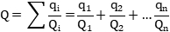  式中：q₁，q₂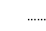q_{n}--每种危险物质实际存在量，t。  Q₁，Q₂Q_{n}—每种危险物质的临界量，t。  当Q＜1时，该项目环境风险潜势为Ⅰ。  当Q≥1时，将Q值划分为：（1）1≤Q＜10；（2）10≤Q＜100；（3）Q≥100。  表46项目危险物质及临界值情况一览表  由上表可知，各类物质临界量比值总和Q=0.0107976，项目风险Q值＜1。  - 环境风险识别  生产过程风险影响途径：  ①液态原辅材料的泄漏对地下水、土壤造成污染，气体扩散对大气造成影响；  ②单位内的危险废物管理不善，出现与一般固体废弃物混装或散落污染区内环境等，造成危险废物对所涉及区域的空气、地表水、土壤及人群健康造成影响；  ④废气处理设施出现故障或停运，造成废气不达标排放，危害周边区域的空气质量及人群健康的影响；废水收集设施管理不当，容器破裂引起泄漏或转移过程操作不规范，导致液体的滴漏可能会对地下水、土壤等造成污染；  ⑤由于管理不善导致造成火灾等安全事故，危害工作人员的人身安全，造成巨大的经济损失。  事故防范措施：  ①在车间设立警告牌(严禁烟火)；  ②化学品存放仓库、废水暂存区、生产车间、危废暂存间仓库实行定期的巡检制度，及时发现问题，尽快解决；生产废水经废水暂存区进行储存，周边设置围堰，项目厂区内地面为混凝土硬化地面。  ③设置独立的危废间。危废应设置防腐措施，并进行分区，设置危险标志，设置围堰；严格按照《危险废物贮存污染控制标准》（GB18597—2023）中规定的要求，采取“防渗、防雨、防流失”等措施。  ④废气治理设施故障后立即停工，对相关故障设施进行维修，正常运行后才重新生产并加强检修；废水暂存区做好防腐防渗措施，严格按照废水收集设施的操作规程进行规范操作，定时巡视，严禁违章操作；加强废气收集设施的检修及保养，及时修补各类损坏的附属设备，使设备达到预期的处理效果，同时设置事故废水收集装置及围堰，防止废水排入外环境。  ⑤对于危险物质的储存，应配备应急的器械和有关用具，如灭火器、沙池、隔板等，并建议在危险物质储存处设置缓坡或地面留有导流槽（或池）；  ⑥根据火灾危险性等级和防火、防爆要求，区内建筑物的防火等级均应采用国家现行规范要求按二级耐火等级设计，满足建筑防火要求，凡禁火区均设置明显标志牌，安全出口及安全疏散距离应符合《建筑设计防火规范》（GBJ16-87）的要求；建设项目的消防采用独立稳定高压消防供水系统，生产区应配备消防栓灭火系统，消防水管道沿装置及辅助生产设施周围布置，在管道上按照规范要求配置消火栓；项目厂区雨水总排放口设置雨水闸阀，厂房进出口均设置缓坡及消防沙袋，项目产生消防事故时，产生的废水均能截留于厂内并设置事故废水收集和应急储存设施。  综上所述，根据项目风险分析，本项目潜在的风险主要为可燃物质遇明火引发火灾甚至爆炸导致大气、地表水污染，化学品和危险废物泄漏导致地下水、土壤、大气污染。建设单位在做好上述各项防范措施后，能有效降低项目建设风险事故对环境的影响。因此，在按照本评价要求的风险防范措施建设的前提下，项目运营期的环境风险是可控的。
  原料名称 | 污染物 | 单位 | 产物系数 | 原料年用量（m³） | 污染物产生量
  液化石油气 | 工业废气量 | 立方米/立方米-原料 | 33.4 | 12199 | 407446.6m³/a
  液化石油气 | 颗粒物 | 千克/立方米-原料 | 0.00022 | 12199 | 0.0027t/a
  液化石油气 | 氮氧化物 | 千克/立方米-原料 | 0.00596 | 12199 | 0.072t/a
  液化石油气 | 二氧化硫 | 千克/立方米-原料 | 0.000002S | 12199 | 8.37×10⁻³t/a
  液化石油气 | 林格曼黑度 | ＜1级
  注：本项目外购的液化石油气，根据《液化石油气国家标准》（GB 11174-2011)，S取343毫克/立方米进行计算。
  项目 | 收集  措施 | 尺寸 | 数量  （个） | 换气  次数 | 所需风量m³/h | 设计风量 m³/h
  压铸、熔融、脱模、  液化石油气燃烧废气 | 集气罩 | 项目5台压铸机、5台熔炉，共设10个集气罩，则压铸机风量=0.75（10×0.2²+1.1）×0.4×3600×5=8100m³/h；熔炉风量=0.75（10×0.2²+0.4）×0.4×3600×5=4860m³/h； |  |  | 12960 | 15000
  压铸、熔融、脱模、  液化石油气燃烧废气 | 液化石油气燃烧废气量为407446.6m³/a，则排风量为169.8m³/h。 |  |  |  | 169.8 | 15000
  合计 |  |  |  |  | 13129.8 | 15000
  排气筒 |  | G1
  产生工序 |  | 脱模 | 熔融、压铸 | 液化石油气燃烧
  污染物 |  | 非甲烷总烃、TVOC | 颗粒物 | 颗粒物 | 二氧化硫 | 氮氧化物
  收集率 |  | 30% |  | 90%
  去除率 |  | 0 | 80% |  | 0 | 0
  总产生量t/a |  | 0.15 | 0.309 | 0.0027 | 8.37×10⁻³ | 0.072
  风量（m³/h） |  | 15000
  工作时间（h） |  | 2400
  有组织排放 | 收集量（t/a） | 0.045 | 0.0951 |  | 7.53×10⁻³ |  | 0.0648
  有组织排放 | 产生速率（kg/h） | 0.0188 | 0.0394 |  | 3.14×10⁻³ |  | 0.027
  有组织排放 | 产生浓度（mg/m³） | 1.253 | 2.626 |  | 0.209 |  | 1.8
  有组织排放 | 排放量（t/a） | 0.045 | 0.019 |  | 7.53×10⁻³ |  | 0.0648
  有组织排放 | 排放速率（kg/h） | 0.0188 | 0.0079 |  | 3.14×10⁻³ |  | 0.027
  有组织排放 | 排放浓度（mg/m³） | 1.253 | 0.526 |  | 0.209 |  | 1.8
  无组织排放 | 排放量（t/a） | 0.105 | 0.2166 |  | 8.4×10⁻⁴ |  | 0.0072
  无组织排放 | 排放速率（kg/h） | 0.0438 | 0.0902 |  | 3.5×10⁻⁴ |  | 0.003
  总排放量（t/a） |  | 0.15 | 0.2356 |  | 8.37×10⁻³ | 0.072
  排放口 | 污染物 | 排放浓度（mg/m³） | 排放速率（kg/h） | 年排放量（t/a）
  G1 | 非甲烷总烃、TVOC | 1.253 | 0.0188 | 0.045
  G1 | 颗粒物 | 0.526 | 0.0079 | 0.019
  G1 | 二氧化硫 | 0.209 | 3.14×10⁻³ | 7.53×10⁻³
  G1 | 氮氧化物 | 1.8 | 0.027 | 0.0648
  G1 | 林格曼黑度 | ＜1级 | / | /
  G1 | 臭气浓度 | / | / | /
  一般排放口合计 | 非甲烷总烃、TVOC |  |  | 0.045
  一般排放口合计 | 颗粒物 |  |  | 0.019
  一般排放口合计 | 二氧化硫 |  |  | 7.53×10⁻³
  一般排放口合计 | 氮氧化物 |  |  | 0.0648
  一般排放口合计 | 林格曼黑度 |  |  | /
  一般排放口合计 | 臭气浓度 |  |  | /
  产污环节 | 污染物 | 主要污染防治措施 | 国家或地方污染物排放标准 |  | 年排放量(t/a)
  产污环节 | 污染物 | 主要污染防治措施 | 标准名称 | 浓度限值（mg/m³） | 年排放量(t/a)
  脱模 | 臭气浓度 | / | 《恶臭污染物排放标准》(GB14554-93)表1恶臭污染物厂界标准值 | 20（无量纲） | /
  脱模 | 非甲烷总烃 | / | 《大气污染物排放限值》（DB44/27-2001）表2第二时段无组织排放监控浓度限值较严值 | 4 | 0.105
  熔融、压铸 | 颗粒物 | / | 《大气污染物排放限值》（DB44/27-2001）表2第二时段无组织排放监控浓度限值较严值 | 1 | 0.2166
  液化石油气燃烧 | 颗粒物 | / | 《大气污染物排放限值》（DB44/27-2001）表2第二时段无组织排放监控浓度限值较严值 | 1 | 0.2166
  液化石油气燃烧 | 二氧化硫 | / | 《大气污染物排放限值》（DB44/27-2001）表2第二时段无组织排放监控浓度限值较严值 | 0.4 | 8.4×10⁻⁴
  液化石油气燃烧 | 氮氧化物 | / | 《大气污染物排放限值》（DB44/27-2001）表2第二时段无组织排放监控浓度限值较严值 | 0.12 | 0.0072
  研磨 | 颗粒物 | / | 《大气污染物排放限值》（DB44/27-2001）表2第二时段无组织排放监控浓度限值较严值 | 1 | 0.2156
  抛光 | 颗粒物 | / | 《大气污染物排放限值》（DB44/27-2001）表2第二时段无组织排放监控浓度限值较严值 | 1 | 0.2396
  钻孔攻牙 | 非甲烷总烃 | / | 《大气污染物排放限值》（DB44/27-2001）表2第二时段无组织排放监控浓度限值较严值 | 4 | 0.0056
  钻孔攻牙 | 臭气浓度 | / | 《恶臭污染物排放标准》(GB14554-93)表1恶臭污染物厂界标准值 | 20（无量纲） | /
  机加工 | 臭气浓度 | / | 《恶臭污染物排放标准》(GB14554-93)表1恶臭污染物厂界标准值 | 20（无量纲） | /
  机加工 | 颗粒物 | / | 《大气污染物排放限值》（DB44/27-2001）表2第二时段无组织排放监控浓度限值较严值 | 1 | /
  机加工 | 非甲烷总烃 | / | 《大气污染物排放限值》（DB44/27-2001）表2第二时段无组织排放监控浓度限值较严值 | 4 | /
  无组织排放总计
  无组织排放合计 |  |  | 非甲烷总烃 |  | 0.1106
   |  |  | 颗粒物 |  | 0.6718
   |  |  | 二氧化硫 |  | 8.4×10⁻⁴
   |  |  | 氮氧化物 |  | 0.0072
   |  |  | 臭气浓度 |  | /
  污染物 | 有组织年排放量（t/a） | 无组织年排放量（t/a） | 年排放量（t/a）
  非甲烷总烃、TVOC | 0.045 | 0.1106 | 0.1556
  颗粒物 | 0.019 | 0.6718 | 0.6908
  二氧化硫 | 7.53×10⁻³ | 8.4×10⁻⁴ | 8.37×10⁻³
  氮氧化物 | 0.0648 | 0.0072 | 0.072
  林格曼黑度 | / | / | /
  臭气浓度 | / | / | /
  污染源 | 非正常排放原因 | 污染物 | 非正常排放浓度（mg/m³） | 非正常排放速率(kg/h) | 单次持续时间/h | 年发生频次/次 | 应对措施
  G1 | 废气收集措施故障，废气治理的效率降至0 | 非甲烷总烃、TVOC | 1.253 | 0.0188 | / | / | 立即关停产污设备并及时维修
  G1 | 废气收集措施故障，废气治理的效率降至0 | 颗粒物 | 2.626 | 0.0394 | / | / | 立即关停产污设备并及时维修
  G1 | 废气收集措施故障，废气治理的效率降至0 | 二氧化硫 | 0.209 | 3.14×10⁻³ | / | / | 立即关停产污设备并及时维修
  G1 | 废气收集措施故障，废气治理的效率降至0 | 氮氧化物 | 1.8 | 0.027 | / | / | 立即关停产污设备并及时维修
  排放口编号 | 废气类型 | 污染物种类 | 排放口地理坐标 |  | 治理措施 | 是否为可行技术 | 排气量 | 排气筒高度 | 排气筒出口内径 | 排气温度
  排放口编号 | 废气类型 | 污染物种类 | 经度 | 纬度
  G1 | 熔融、压铸、脱模、液化石油气燃烧废气 | 非甲烷总烃、TVOC、颗粒物、林格曼黑度、二氧化硫、氮氧化物及臭气浓度 | 113.49260 | 22.51911 | 水喷淋 | 否 | 15000m³/h | 15m | 0.7m | 40℃
  监测点位 | 监测指标 | 监测频次 | 执行排放标准
  G1 | 非甲烷总烃 | 1次/年 | 广东省地方标准《固定污染源挥发性有机物综合排放标准》（DB44/2367-2022）表1挥发性有机物排放限值
  G1 | TVOC | 1次/年 | 广东省地方标准《固定污染源挥发性有机物综合排放标准》（DB44/2367-2022）表1挥发性有机物排放限值
  G1 | 颗粒物 | 1次/半年 | 《铸造工业大气污染物排放标准》(GB39726-2020）表1大气污染物排放限值。
  G1 | 二氧化硫 | 1次/半年 | 《铸造工业大气污染物排放标准》(GB39726-2020）表1大气污染物排放限值。
  G1 | 氮氧化物 | 1次/半年 | 《铸造工业大气污染物排放标准》(GB39726-2020）表1大气污染物排放限值。
  G1 | 林格曼黑度 | 1次/年 | 《工业炉窑大气污染物排放标准》（GB9078-1996）表2金属熔化炉二级标准
  G1 | 臭气浓度 | 1次/年 | 《恶臭污染物排放标准》（GB14554-93）表2恶臭污染物排放标准值
  监测点位 | 监测指标 | 监测频次 | 执行排放标准
  厂界 | 非甲烷总烃 | 1次/年 | 广东省《大气污染物排放限值》（DB44/27-2001）表2第二时段无组织排放监控浓度限值
  厂界 | 颗粒物 | 1次/年 | 广东省《大气污染物排放限值》（DB44/27-2001）表2第二时段无组织排放监控浓度限值
  厂界 | 二氧化硫 | 1次/年 | 广东省《大气污染物排放限值》（DB44/27-2001）表2第二时段无组织排放监控浓度限值
  厂界 | 氮氧化物 | 1次/年 | 广东省《大气污染物排放限值》（DB44/27-2001）表2第二时段无组织排放监控浓度限值
  厂界 | 臭气浓度 | 1次/年 | 《恶臭污染物排放标准》（GB14554-93）表1恶臭污染物厂界标准值
  厂区内 | 非甲烷总烃 | 1次/年 | 《铸造工业大气污染物排放标准》（GB39726-2020）表A.1厂区内VOCs无组织排放限值及广东省地方标准《固定污染源挥发性有机物综合排放标准》（DB44/2367-2022）表3厂区内VOCs无组织排放限值两者较严值
  厂区内 | 颗粒物 | 1次/年 | 《铸造工业大气污染物排放标准》（GB39726-2020）表A.1厂区内颗粒物无组织排放限值
  类型 | 中山市三工金属制品有限公司 | 本项目 | 结论
  原辅材料 | 锌锭、切削液、脱模剂、塑胶石、机油等 | 铝锭、锌锭、切削液、脱模剂、陶瓷、机油等 | 相似
  污染物种类 | pH、CODcr、BOD₅、SS、石油类、氨氮、色度 | pH、CODcr、BOD₅、SS、石油类、氨氮、色度 | 相似
  产品产量 | 年产智能门锁（压铸件）100万件 | 年产铝合金压铸件240吨/年、锌合金压铸件20吨/年 | 相似
  工艺 | 熔融、压铸、打磨、抛光、研磨、攻牙、钻孔、 | 熔融、压铸、研磨、钻孔攻牙、抛光 | 相似
  主要设备 | 压铸机、电炉、滚动式研磨抛光机、螺旋式振动研磨机、数控车床等 | 压铸机、熔炉、抛光机、震动盘、磁力震光机、车床等 | 相似
  废水产生类型 | 抛光废水、水喷淋废水、研磨废水 | 抛光废水、水喷淋废水、研磨废水 | 相似
  结论 |  |  | 具有可类比
  废水种类 | 转移废水量t/a | 污染物 | 水喷淋废水、抛光废水类比污染物浓度mg/L | 研磨废水类比污染物浓度mg/L | 本项目污染物产生浓度取值mg/L | 排放方式  与去向
  水喷淋废水、抛光废水、研磨废水 | 21.24 | pH（无量纲） | 8.2 | 7.8 | 8.5 | 委托给有处理能力的废水处理机构处理
  水喷淋废水、抛光废水、研磨废水 | 21.24 | CODcr | 163 | 211 | 220 | 委托给有处理能力的废水处理机构处理
  水喷淋废水、抛光废水、研磨废水 | 21.24 | SS | 89 | 103 | 110 | 委托给有处理能力的废水处理机构处理
  水喷淋废水、抛光废水、研磨废水 | 21.24 | BOD₅ | 58.3 | 74.8 | 80 | 委托给有处理能力的废水处理机构处理
  水喷淋废水、抛光废水、研磨废水 | 21.24 | 氨氮 | 26.3 | 30.6 | 32 | 委托给有处理能力的废水处理机构处理
  水喷淋废水、抛光废水、研磨废水 | 21.24 | 色度 | 72倍 | 88倍 | 90倍 | 委托给有处理能力的废水处理机构处理
  水喷淋废水、抛光废水、研磨废水 | 21.24 | 石油类 | 8.48 | 7.65 | 10 | 委托给有处理能力的废水处理机构处理
  水喷淋废水、抛光废水、研磨废水 | 21.24 | LAS | / | / | 200 | 委托给有处理能力的废水处理机构处理
  单位名称 | 地址 | 处理废水类别 | 处理能力 | 余量 | 接收水质要求
  广东一能环保技术有限公司 | 中山小榄镇胜龙村天盛围 | 化工、实验室、科研机构等废水；涂料、印刷废水；金属表面处理废水、喷涂、喷漆废水；研磨、纯水制备等废水、一般废水。 | 1000吨/日 | 约720吨/日 | CODcr≤10000mg/L、BOD5≤2000mg/L、氨  氮≤40mg/L、总磷50mg/L、SS≤500mg/L、石油类≤50mg/L
  废水类别 | 污染物种类 | 排放去向 | 排放规律 | 污染治理设施 |  |  | 排放口编号 | 排放口设置是否符合要求 | 排放口类型
   |  |  |  | 污染治理措施编号 | 污染治理设施名称 | 污染治理设施工艺 | 排放口编号 | 排放口设置是否符合要求 | 排放口类型
  生活污水 | COD_{cr}  BOD₅  SS  NH₃-N  pH  TP | 中山市南朗镇水务有限公司 | 间断排放，排放期间流量不稳定且无规律，但不属于冲击性排放 | TW001 | 三级化粪池 | 三级化粪池 | DW001 | 是  否 | 企业总排  雨水排放  清净下水排放  温排水排放  车间或车间处理设施排放
  水喷淋废水、  抛光废水、研磨废水 | pH  COD_{cr}  BOD₅  SS  氨氮  色度  石油类  LAS | 委托给有处理能力的废水处理机构 | / | / | / | / | / | 是  否 | 企业总排  雨水排放  清净下水排放  温排水排放  车间或车间处理设施排放
  序号 | 排放口编号 | 排放口地理坐标 |  | 废水排放量/（万t/a） | 排放去向 | 排放规律 | 间歇排放时段 | 受纳污水处理厂信息
  序号 | 排放口编号 | 经度 | 纬度 |  |  |  |  | 名称 | 污染物种类 | 国家或地方污染物排放标准浓度限值/(mg/L)
  1 | DW001 | / | / | 0.018 | 中山市南朗镇水务有限公司 | 间断排放，流量不稳定，但不属于冲击性排放 | 8:00-12:00，13:30-17:30 | 中山市南朗镇水务有限公司 | PH值 | 6-9（无量纲）
   |  |  |  |  |  |  |  |  | COD_{cr} | 40
   |  |  |  |  |  |  |  |  | BOD₅ | 10
   |  |  |  |  |  |  |  |  | SS | 10
   |  |  |  |  |  |  |  |  | 氨氮 | 5
   |  |  |  |  |  |  |  |  | Tp | 0.5
  排放口编号 | 污染物种类 | 国家或地方污染物排放标准
  排放口编号 | 污染物种类 | 名称 | 浓度限值 | 名称
  DW001 | 生活污水 | pH | 6-9（无量纲） | 广东省地方标准《水污染物排放限值》（DB44/26-2001）第二时段三级标准
  DW001 | 生活污水 | CODcr | 500mg/L | 广东省地方标准《水污染物排放限值》（DB44/26-2001）第二时段三级标准
  DW001 | 生活污水 | BOD₅ | 300mg/L | 广东省地方标准《水污染物排放限值》（DB44/26-2001）第二时段三级标准
  DW001 | 生活污水 | SS | 400mg/L | 广东省地方标准《水污染物排放限值》（DB44/26-2001）第二时段三级标准
  DW001 | 生活污水 | NH₃-N | / | 广东省地方标准《水污染物排放限值》（DB44/26-2001）第二时段三级标准
  DW001 | 生活污水 | Tp | / | 广东省地方标准《水污染物排放限值》（DB44/26-2001）第二时段三级标准
  排放口 | 污染物种类 | 排放浓度（mg/L） | 日排放量（t/d） | 年排放量（t/a）
  DW001（生活污水） | 流量 | / | 0.6 | 180
  DW001（生活污水） | PH | 6-9（无量纲）
  DW001（生活污水） | CODcr | 250 | 0.00015 | 0.045
  DW001（生活污水） | BOD₅ | 150 | 0.00009 | 0.027
  DW001（生活污水） | SS | 150 | 0.00009 | 0.027
  DW001（生活污水） | NH₃-N | 30 | 0.000018 | 0.0054
  DW001（生活污水） | Tp | 3 | 0.0000018 | 0.00054
  全厂排放口合计 | PH | 6-9（无量纲）
  全厂排放口合计 | CODcr | 250 | 0.00015 | 0.045
  全厂排放口合计 | BOD₅ | 150 | 0.00009 | 0.027
  全厂排放口合计 | SS | 150 | 0.00009 | 0.027
  全厂排放口合计 | NH₃-N | 30 | 0.000018 | 0.0054
  全厂排放口合计 | Tp | 3 | 0.0000018 | 0.00054
  项目 | 内容 | 本项目 | 相符性
  生态环境局关于印发《中山市零散工业废水管理工作指引》的函（中环函【2023】141号） | 管道、储存设施建设要求：零散工业废水的储存设施的建造位置应当便于转移运输和观察水位，设施底部和外围及四周应当做好防渗漏、防溢出措施，储存容积原则上不得小于满负荷生产时连续5日的废水产生量；废水道应当以明管的形式与零散工业废水储存设施直接连通；若部分零散工业废水需回用的，应另行设置回用水暂存设施，不得与零散工业废水储存设施连通。 | 企业生产废水委托给有处理能力的废水处理机构处理，生产废水暂存于暂存桶内，不涉及废水回用。项目设有废水暂存设施约5立方米，项目生产废水产生量约为0.0708t/d，不小于满负荷生产时连续5日（合计0.354t/5d）的废水产生量。 | 相符
  生态环境局关于印发《中山市零散工业废水管理工作指引》的函（中环函【2023】141号） | 废水储存管理要求：  零散工业废水产生单位应定期观察储存设施的水位情况，当储存水量超过最大容积量80%或剩余储存量不足2天正常生产产水量时，需及时联系零散工业废水接收单位转移。如遇零散工业废水接收单位无故拒绝收运的，应及时向属地生态环境部门反馈。 | 项目设有废水暂存设施约5立方米，项目生产废水产生量约为0.0708t/d（每50天更换一次）。废水桶带有刻度线，方便观察废水桶内废水储存量，地面防渗，并在废水桶周边设备围堰，定期对废水桶进行检查，防止废水滴、漏、渗、溢。生产废水（水喷淋废水、抛光废水、研磨废水）委托给有处理能力的废水处理机构。设置专人负责废水转运事宜。 | 相符
  生态环境局关于印发《中山市零散工业废水管理工作指引》的函（中环函【2023】141号） | 计量设备安装要求：  零散工业废水产生单位应对产生零散废水的工序安装独立的工业用水水表，不与生活用水水表混合使用；在储存设施中安装水量计量装置，监控储存设施的液位情况，如有多个储存设施，每个设施均需安装水量计量装置；在适当位置安装视频监控，要求可以清晰看出储存设施及其周边环境情况。所有计量监控设施预留与生态环境部门进行数据联网的接口，计量设备及联网应满足中山市生态环境局关于印发《2023年中山市重点单位非浓度自动监控设备安装联网工作方案》的通知中技术指南的要求 | 企业安装有单独的生产用水水表，废水桶均有液位刻度线，企业在废水桶储存区安装摄像头对废水桶进行监控，并预留与生态环境部门进行数据联网的接口 | 相符
  生态环境局关于印发《中山市零散工业废水管理工作指引》的函（中环函【2023】141号） | 转移联单管理要求：  零散工业废水接收单位和产生单位应建立转移联单管理制度。零散工业废水接收单位根据联单模板制作《零散工业废水转移联单》（详见附件2），原件一式两份，在接收零散工业废水时，与零散工业废水产生单位核对转移量、转移时间等，填写转移联单。转移联单第一联和第二联副联由零散工业废水产生单位和接收单位分别自留存档 | 废水转移单位在转移废水时根据要求出具《零散工业废水转移联单》，并按要求填写相关信息，一式两份，企业和转移单位各自保留存档。 | 相符
  生态环境局关于印发《中山市零散工业废水管理工作指引》的函（中环函【2023】141号） | 废水管理台账：  零散工业废水接收单位和产生单位应建立零散工业废水管理台账。其中，接收单位应建立零散工业废水管理台账，如实、完整、准确记录废水产生单位名称、废水类型、收运人员、收运水量、运输车辆等台账信息，并每月汇总情况填写《零散工业废水接收单位废水接收台账月报表》（详见附件3）；产生单位应建立零散工业废水管理台账，如实记录日生产用水量、日废水产生量、日存储废水量与转移量和转移时间等台账信息，并每月汇总情况填写《零散工业废水产生单位废水产生转移台账月报表》 | 企业建立生产废水管理台账，对每天生产用水量、废水产生量、废水储存量和转移量、转移时间进行记录，并每月填写《零散工业废水接收单位废水接收台账月报表》，报表企业存档保留。 | 相符
  生态环境局关于印发《中山市零散工业废水管理工作指引》的函（中环函【2023】141号） | 应急管理：  零散工业废水接收单位应编制、备案突发环境事件应急预案，建立环境风险隐患排查制度，落实环境风险防范措施，建立完善的生产管理体系，做好零散工业废水收集处理的运营、应急和安全等管理工作。  零散工业废水产生单位应将零散工业废水收集、储存的运营、应急和安全等管理工作纳入企业突发环境事件应急预案，建立环境风险隐患排查制度，落实环境风险防范措施，建立完善的生产管理体系 | 企业建立生产废水泄漏环境风险隐患排查制度，落实环境风险防范措施，建立完善的生产管理体系。 | 相符
  生态环境局关于印发《中山市零散工业废水管理工作指引》的函（中环函【2023】141号） | 信息报送：  零散工业废水产生单位每月10日前将上月的《零散工业废水产生单位废水产生转移台账月报表》报送所在镇街生态环境部门。  零散工业废水接收单位每月10日前将上月的《零散工业废水接收单位废水接收台账月报表》报送所在镇街生态环境部门，并抄报市生态环境局。  市生态环境局按信息化建设要求推进零散工业废水监管平台的建设，待监管平台建成启用后，相应信息报送要求按照平台管理要求进行 | 企业每月10日前将上月的《零散工业废水产生单位废水产生转移台账月报表》报送所在镇街生态环境部门。 | 相符
  设备名称 | 设备数量（台） | 单台设备噪声源强dB（A） | 备注
  压铸机 | 5 | 75 | 室内
  熔炉 | 5 | 70 | 室内
  冷却塔 | 1 | 85 | 室内
  抛光机 | 2 | 80 | 室内
  钻孔攻牙机 | 4 | 75 | 室内
  铣床 | 2 | 80 | 室内
  火花机 | 1 | 80 | 室内
  钻床 | 1 | 80 | 室内
  车床 | 1 | 80 | 室内
  滚砂机 | 1 | 80 | 室内
  震动盘 | 1 | 75 | 室内
  磁力震光机 | 1 | 80 | 室内
  空压机 | 2 | 85 | 室内
  水泵 | 1 | 80 | 室内
  风机 | 1 | 85 | 室外
  噪声监测点位 | 监测频次 | 排放限值 | 执行排放标准
  厂界东北外1米 | 1次/季 | 昼间噪声≤65dB(A)，夜间不生产 | 《工业企业厂界环境噪声排放标准》3类标准
  厂界东南外1米 | 1次/季 | 昼间噪声≤65dB(A)，夜间不生产 | 《工业企业厂界环境噪声排放标准》3类标准
  厂界西北外1米 | 1次/季 | 昼间噪声≤65dB(A)，夜间不生产 | 《工业企业厂界环境噪声排放标准》3类标准
  注：厂界西南面与邻厂共墙，故不进行监测。
  序号 | 原辅材料 | 年用量(t) | 磨损率 | 工序 | 固废产生量(t)
  1 | 砂带 | 0.04 | 50% | 抛光 | 0.02
  2 | 不锈钢针 | 0.05 | 50% | 研磨 | 0.025
  3 | 陶瓷 | 0.2 | 50% | 研磨 | 0.1
  4 | 不锈钢砂 | 0.5 | 50% | 研磨 | 0.25
  合计 |  |  |  |  | 0.395
  原材料名称 | 年用量/吨 | 包装方式 | 包装物数量 | 单件包装物重量 | 总重量（t）
  铝锭 | 243.6 | 1吨/扎 | 244 | 约0.8kg | 0.195
  锌锭 | 20.6 | 1吨/扎 | 21 | 约0.8kg | 0.017
  陶瓷 | 0.2 | 25kg/袋 | 8 | 约0.2kg | 0.0016
  不锈钢针 | 0.05 | 25kg/袋 | 2 | 约0.2kg | 0.0004
  不锈钢砂 | 0.5 | 25kg/袋 | 20 | 约0.2kg | 0.004
  合计 |  |  |  |  | 0.218
  原材料名称 | 年用量/吨 | 包装方式 | 包装物数量 | 单件包装物重量 | 总重量（t）
  切削液 | 1 | 25kg/桶 | 40 | 约0.5kg | 0.02
  脱模剂 | 3 | 25kg/桶 | 120 | 约0.5kg | 0.06
  洗洁精 | 0.03 | 25kg/瓶 | 2 | 约0.5kg | 0.001
  合计 |  |  |  |  | 0.081
  危险废物名称 | 危险废物类别 | 危险废物代码 | 产生量（吨/年） | 产生工序及装置 | 形态 | 主要成分 | 有害成分 | 危险特性 | 产废周期 | 污染防治措施
  废机油及其包装物 | HW08 | 900-249-08 | 0.11 | 生产过程 | 液态、固态 | 油类物质 | 油类物质 | T，I | 不定期 | 交由具有相关危险废物经营许可证的单位处理
  含油废抹布及废手套 | HW49 | 900-041-49 | 0.031 | 生产过程 | 固态 | 油类物质 | 油类物质 | T/In | 不定期 | 交由具有相关危险废物经营许可证的单位处理
  废切削液 | HW09 | 900-006-09 | 1.35 | 设备运行 | 液态 | 有毒有害物质 | 有毒有害物质 | T | 不定期 | 交由具有相关危险废物经营许可证的单位处理
  废包装物 | HW49 | 900-041-49 | 0.081 | 生产过程 | 固态 | 有毒有害物质 | 有毒有害物质 | T/In | 不定期 | 交由具有相关危险废物经营许可证的单位处理
  废火花油及其包装物 | HW08 | 900-249-08 | 0.059 | 生产过程 | 液态、固态 | 油类物质 | 油类物质 | T，I | 不定期 | 交由具有相关危险废物经营许可证的单位处理
  锌、铝熔渣 | HW48 | 321-026-48 | 1.321 | 生产过程 | 固态 | 锌渣、铝渣 | 锌渣、铝渣 | R | 不定期 | 交由具有相关危险废物经营许可证的单位处理
  喷淋沉渣 | HW48 | 321-034-48 | 0.0761 | 废气处理 | 固态 | 锌渣、铝渣 | 锌渣、铝渣 | R | 不定期 | 交由具有相关危险废物经营许可证的单位处理
  含切削液金属屑 | HW08 | 900-006-09 | 0.3963 | 生产过程 | 固态 | 有毒有害物质 | 有毒有害物质 | T | 不定期 | 交由具有相关危险废物经营许可证的单位处理
  含油金属屑 | HW49 | 900-041-49 | 0.05 | 生产过程 | 固态 | 有毒有害物质 | 有毒有害物质 | T，I | 不定期 | 交由具有相关危险废物经营许可证的单位处理
  注：①危险特性包括腐蚀性（C）、毒性（T）、易燃性（I）、反应性（R）和感染性（In）。
  贮存场所名称 | 危险废物名称 | 危险废物类别 | 危险废物代码 | 位置 | 贮存  方式 | 贮存能力（t/a） | 占地面积（㎡） | 总占地面积(㎡） | 贮存  周期
  危险废物间 | 废机油及其包装物 | HW08 | 900-249-08 | 车间内 | 桶装 | 0.11 | 1 | 15 | 1年
  危险废物间 | 含油废抹布及废手套 | HW49 | 900-041-49 | 车间内 | 桶装 | 0.031 | 1 | 15 | 半年
  危险废物间 | 废切削液 | HW09 | 900-006-09 | 车间内 | 桶装 | 1.35 | 4 | 15 | 半年
  危险废物间 | 废包装物 | HW49 | 900-041-49 | 车间内 | 桶装 | 0.081 | 1 | 15 | 3个月
  危险废物间 | 废火花油及其包装物 | HW08 | 900-249-08 | 车间内 | 桶装 | 0.059 | 1 | 15 | 半年
  危险废物间 | 锌、铝熔渣 | HW48 | 321-026-48 | 车间内 | 桶装 | 1.321 | 2 | 15 | 半年
  危险废物间 | 喷淋沉渣 | HW48 | 321-034-48 | 车间内 | 桶装 | 0.0761 | 2 | 15 | 半年
  危险废物间 | 含切削液金属屑 | HW08 | 900-006-09 | 车间内 | 桶装 | 0.3963 | 2 | 15 | 1年
  危险废物间 | 含油金属碎屑 | HW49 | 900-041-49 | 车间内 | 桶装 | 0.05 | 1 | 15 | 1年
  序号 | 单元 | 防渗分区 | 防渗结构形式 | 具体结构、防渗系数
  1 | 危废间、生产区、废水暂存区、原料区、成品区、半成品区 | 重点污染防渗区 | 刚性防渗结构 | 采用水泥基渗透抗渗混凝土（厚度不宜小于150mm）+水泥基渗透结晶型防渗涂层（厚度不小于0.8m）结构形式，渗透参数≤1.0×10⁻¹⁰cm/s
  2 | 除危废间、原料区、成品区、半成品区、生产区、废水暂存区以外的区域 | 一般污染防渗区 | 刚性防渗结构 | 抗渗混凝土（厚度不宜小于100mm）渗透系数≤1.0×10⁻⁸cm/s
  3 | 厂区道路 | 非污染防治区 | / | 不需设置专门的防渗层
  序号 | 风险物质名称 | 最大贮存量q（t） | 临界量Q（t） | q/Q
  1 | 机油 | 0.1 | 2500 | 0.00004
  2 | 废机油 | 0.1 | 2500 | 0.00004
  3 | 火花油 | 0.22 | 2500 | 0.00008
  4 | 废火花油 | 0.044 | 2500 | 0.0000176
  5 | 切削液 | 0.2 | 2500 | 0.00008
  6 | 废切削液 | 1.35 | 2500 | 0.00054
  7 | 液化石油气 | 0.1 | 10 | 0.01
  Q值合计 |  |  |  | 0.0107976

五、环境保护措施监督检查清单
内容  要素 | 排放口(编号、名称)/污染源 |  | 污染物项目 | 环境保护措施 | 执行标准
大气环境 | G1 | 熔融、压铸、脱模、液化石油气燃烧废气 | 非甲烷总烃 | 水喷淋 | 广东地方标准《固定污染源挥发性有机物综合排放标准》（DB44/2367-2022）表1挥发性有机物排放限值
大气环境 | G1 | 熔融、压铸、脱模、液化石油气燃烧废气 | TVOC | 水喷淋 | 广东地方标准《固定污染源挥发性有机物综合排放标准》（DB44/2367-2022）表1挥发性有机物排放限值
大气环境 | G1 | 熔融、压铸、脱模、液化石油气燃烧废气 | 臭气浓度 | 水喷淋 | 《恶臭污染物排放标准》（GB14554-93）表2恶臭污染物排放标准值
大气环境 | G1 | 熔融、压铸、脱模、液化石油气燃烧废气 | 林格曼黑度 | 水喷淋 | 《工业炉窑大气污染物排放标准》（GB9078-1996）表2金属熔化炉二级标准
大气环境 | G1 | 熔融、压铸、脱模、液化石油气燃烧废气 | SO₂ | 水喷淋 | 《铸造工业大气污染物排放标准》（GB39726-2020）表1大气污染物排放限值
大气环境 | G1 | 熔融、压铸、脱模、液化石油气燃烧废气 | NOx | 水喷淋 | 《铸造工业大气污染物排放标准》（GB39726-2020）表1大气污染物排放限值
大气环境 | G1 | 熔融、压铸、脱模、液化石油气燃烧废气 | 颗粒物 | 水喷淋 | 《铸造工业大气污染物排放标准》（GB39726-2020）表1大气污染物排放限值
大气环境 | 厂界无组织废气 |  | 非甲烷总烃 | 无组织排放 | 广东省地方标准《大气污染物排放限值》（DB44/27-2001）表2第二时段无组织排放监控浓度限值
大气环境 |  |  | 颗粒物 | 无组织排放 | 广东省地方标准《大气污染物排放限值》（DB44/27-2001）表2第二时段无组织排放监控浓度限值
大气环境 |  |  | SO₂ | 无组织排放 | 广东省地方标准《大气污染物排放限值》（DB44/27-2001）表2第二时段无组织排放监控浓度限值
大气环境 |  |  | NOx | 无组织排放 | 广东省地方标准《大气污染物排放限值》（DB44/27-2001）表2第二时段无组织排放监控浓度限值
大气环境 |  |  | 臭气浓度 | 无组织排放 | 《恶臭污染物排放标准》（GB14554-93）表1恶臭污染物厂界标准值
大气环境 | 厂区内无组织  废气 |  | 非甲烷总烃 | 6（监控点处1h平均浓度值） | 广东省《固定污染源挥发性有机物综合排放标准》（DB44/2367-2022）表3厂区内VOCs无组织排放限值
大气环境 |  |  | 非甲烷总烃 | 20（监控点处任意一点的浓度值） | 广东省《固定污染源挥发性有机物综合排放标准》（DB44/2367-2022）表3厂区内VOCs无组织排放限值
大气环境 |  |  | 颗粒物 | 5（监控点处1h平均浓度值） | 《铸造工业大气污染物排放标准》（GB39726-2020）表A.1厂区内颗粒物、VOCs无组织排放限值
地表水环境 | 生活污水 |  | pH值 | 经三级化粪池预处理后进入中山市南朗镇水务有限公司 | 广东省《水污染物排放限值》(DB44/26－2001)第二时段三级标准
地表水环境 |  |  | COD_{cr} | 经三级化粪池预处理后进入中山市南朗镇水务有限公司 | 广东省《水污染物排放限值》(DB44/26－2001)第二时段三级标准
地表水环境 |  |  | BOD₅ | 经三级化粪池预处理后进入中山市南朗镇水务有限公司 | 广东省《水污染物排放限值》(DB44/26－2001)第二时段三级标准
地表水环境 |  |  | SS | 经三级化粪池预处理后进入中山市南朗镇水务有限公司 | 广东省《水污染物排放限值》(DB44/26－2001)第二时段三级标准
地表水环境 |  |  | NH₃-N | 经三级化粪池预处理后进入中山市南朗镇水务有限公司 | 广东省《水污染物排放限值》(DB44/26－2001)第二时段三级标准
地表水环境 |  |  | Tp | 经三级化粪池预处理后进入中山市南朗镇水务有限公司 | 广东省《水污染物排放限值》(DB44/26－2001)第二时段三级标准
地表水环境 | 抛光废水、水喷淋废水、研磨废水 |  | pH | 定期交由有废水处理能力的公司转移处理 | /
地表水环境 |  |  | CODcr | 定期交由有废水处理能力的公司转移处理 | /
地表水环境 |  |  | SS | 定期交由有废水处理能力的公司转移处理 | /
地表水环境 |  |  | BOD₅ | 定期交由有废水处理能力的公司转移处理 | /
地表水环境 |  |  | 氨氮 | 定期交由有废水处理能力的公司转移处理 | /
地表水环境 |  |  | 色度 | 定期交由有废水处理能力的公司转移处理 | /
地表水环境 |  |  | 石油类 | 定期交由有废水处理能力的公司转移处理 | /
地表水环境 |  |  | LAS | 定期交由有废水处理能力的公司转移处理 | /
声环境 | 生产设备 |  | 等效连续  A声级 | 优先选用低噪声设备、加强设备维护保养、墙体隔声、减振基础等 | 厂界执行《工业企业厂界环境噪声排放标准》（GB12348-2008）3类标准。（昼间噪声限值65dB(A)，夜间不生产）
固体废物 | 员工生活 |  | 生活垃圾 | 交环卫部门统一清运 | 符合环保要求
固体废物 | 一般固体废物 |  | 金属碎屑 | 交具有一般工业固废处理能力的单位处理 | 符合环保要求
固体废物 |  |  | 抛光废水沉渣 | 交具有一般工业固废处理能力的单位处理 | 符合环保要求
固体废物 |  |  | 废加工耗材 | 交具有一般工业固废处理能力的单位处理 | 符合环保要求
固体废物 |  |  | 研磨废水沉渣 | 交具有一般工业固废处理能力的单位处理 | 符合环保要求
固体废物 |  |  | 研磨废气沉降粉尘 | 交具有一般工业固废处理能力的单位处理 | 符合环保要求
固体废物 |  |  | 一般废弃包装物 | 交具有一般工业固废处理能力的单位处理 | 符合环保要求
固体废物 |  |  | 废气瓶 | 交回供应商回收利用 | 符合环保要求
固体废物 | 危险废物 |  | 废机油及其包装物 | 交具有相关危险废物经营许可证的单位处理 | 符合环保要求
固体废物 |  |  | 含油废抹布及废手套 | 交具有相关危险废物经营许可证的单位处理 | 符合环保要求
固体废物 |  |  | 废切削液 | 交具有相关危险废物经营许可证的单位处理 | 符合环保要求
固体废物 |  |  | 废包装物 | 交具有相关危险废物经营许可证的单位处理 | 符合环保要求
固体废物 |  |  | 废火花油及其包装物 | 交具有相关危险废物经营许可证的单位处理 | 符合环保要求
固体废物 |  |  | 锌、铝熔渣 | 交具有相关危险废物经营许可证的单位处理 | 符合环保要求
固体废物 |  |  | 喷淋沉渣 | 交具有相关危险废物经营许可证的单位处理 | 符合环保要求
固体废物 |  |  | 含切削液金属屑 | 交具有相关危险废物经营许可证的单位处理 | 符合环保要求
固体废物 |  |  | 含油金属碎屑 | 交具有相关危险废物经营许可证的单位处理 | 符合环保要求
土壤及地下水污染防治措施 | 地下水污染防治措施：  （1）加强对工业三废的治理，开展回收利用工作，严格控制三废排放标准，消除生产设备和管道“跑、冒、滴、漏”现象。  （2）一旦发现地下水被污染，应该立即查明污染源，并采取紧急措施，制止污染进一步扩散，然后对污染区域进行逐步净化。  （3）加大宣传力度，提高公众环保意识。  （4）制定地下水环境影响跟踪监测计划，定期开展跟踪监测。  （5）根据《关于印发<地下水污染源防渗技术指南(试行)>》进行分区防控，将整项目划分为重点防渗区、一般防渗区及简单防渗区：  ①重点污染防渗区：危废间、生产区、废水暂存区、原料区、成品区、半成品区等。其防渗层的防渗性能应不低于150mm厚、渗透系数≤1.0×10⁻¹⁰cm/s的等效黏土防渗层，可采用混凝土防渗处理，如采用水泥基防渗结晶型防水涂料刷涂或喷涂在混凝土表面，形成防渗层。埋地管线内衬、污水构筑物内衬采取有效防渗。防渗工程的设计使用年限不应低于其主体工程的设计使用年限，且不得少于10年。混凝土表面需采取抗渗措施。  ②一般污染防渗区：除危废间、原料区、成品区、半成品区、生产区、废水暂存区以外的区域。防渗层的防渗性能应不低于100mm厚、渗透系数≤1.0×10⁻⁸cm/s的等效黏土防渗层。  ③简单防渗区：上述区域外的其他区域，一般不做防渗要求。发生泄漏事故，及时采取紧急措施，不任由物料、污染物渗漏进入土壤，并及时对破损的设施采取修复措施。  土壤污染防治措施：  危险废物暂存区应该严格参照《危险废物贮存污染控制标准》（GB18597-2023）要求做好设置防风防雨防晒防渗漏，危废堆场基础必须防渗，防渗层为至少2mm厚高密度聚乙烯或2mm厚其他人工材料，保证渗透系数≤10⁻¹⁰cm/s。  危废暂存区、生产废水暂存区域、化学品储存场所、生产车间采取严格的分区防腐防渗措施；各类污染物均采取了对应的污染治理措施，确保污染物的达标排放。运营期加强对废气处理设施的维护和保养，设置专人管理，若发生非正常工况排放可做到及时发现、及时修复，短时间非正常工况排放污染物不会对周边土壤环境造成影响。
生态保护措施 | /
环境风险  防范措施 | （1）严格按照《建筑设计防火规范》（GB50016-2014）相关要求对厂区平面布局进行合理布置；  （2）按照防爆规定配置电气设备及照明设施等，严格控制其他生产区域及仓储区域明火及其他火种；  （3）按要求合理设置厂区内消火栓、灭火器等消防设施，并安排专人进行保养维护，确保其处在正常工况下；  （4）强化管理，提高作业人员业务素质；  （5）做好厂区日常管理工作，厂区各个通道应保持畅通，严禁在通道内堆放各类物料，化学品仓库设置围堰，做好防渗措施；  （6）按要求厂区设置缓坡，配套应急收集桶及收集设施，防止事故消防废水进入外环境，废水收集后统一交给具有废水处理能力的公司转移处理。  （7）危险废物由专人负责，危废仓设置围堰，做好防风、防雨、防晒、防渗漏。禁止将不相容（相互反应）的危险废物在容器内混装。装载液体、半固体危险废物的容器内须留足够空间，容器顶部与液体表面之间保留100mm以上的空间。装载危险废物的容器必须完好无损。  （8）运营期加强对废气处理设施的维护和保养，设置专人管理，若发生非正常工况排放可做到及时发现、及时修复，短时间非正常工况排放污染物不会对周边环境造成影响。
其他环境  管理要求 | /

六、结论
项目的建设符合城市发展规划，符合国家、广东省及中山市相关产业政策和环保政策的要求。该项目不在地表水饮用水源保护区、风景名胜区、农田保护区、生态保护区、堤外用地等区域保护范围内，选址合理。只要建设单位严格执行有关的环保法规，按本报告中所述的各项污染控制措施加以严格实施，并确保日后的正常运行，做到达标排放，将污染物对周围环境的影响降到最低，该项目的建设从环境保护的角度来看是可行的。

附表

建设项目污染物排放量汇总表
项目  分类 | 污染物名称 | 现有工程  排放量（固体废物产生量）① | 现有工程  许可排放量  ② | 在建工程  排放量（固体废物产生量）③ | 本项目  排放量（固体废物产生量）④ | 以新带老削减量  （新建项目不填）⑤ | 本项目建成后  全厂排放量（固体废物产生量）⑥ | 变化量  ⑦
废气 | 非甲烷总烃、TVOC | / | / | / | 0.1556t/a | / | 0.1556t/a | +0.1556t/a
废气 | SO₂ | / | / | / | 8.37×10⁻³t/a | / | 8.37×10⁻³t/a | +8.37×10⁻³t/a
废气 | NO_{X} | / | / | / | 0.072t/a | / | 0.072t/a | +0.072t/a
废气 | 颗粒物 | / | / | / | 0.6908t/a | / | 0.6908t/a | +0.6908t/a
废水 | CODcr | / | / | / | 0.045t/a | / | 0.045t/a | +0.045t/a
废水 | BOD₅ | / | / | / | 0.027t/a | / | 0.027t/a | +0.027t/a
废水 | SS | / | / | / | 0.027t/a | / | 0.027t/a | +0.027t/a
废水 | NH₃-N | / | / | / | 0.0054t/a | / | 0.0054t/a | +0.0054t/a
废水 | Tp | / |  |  | 0.00054t/a | / | 0.00054t/a | +0.00054t/a
一般工业  固体废物 | 金属碎屑 | / | / | / | 0.9247t/a | / | 0.9247t/a | +0.9247t/a
一般工业  固体废物 | 抛光废水沉渣 | / | / | / | 0.3594t/a | / | 0.3594t/a | +0.3594t/a
一般工业  固体废物 | 废加工耗材 | / | / | / | 0.395t/a | / | 0.395t/a | +0.395t/a
一般工业  固体废物 | 研磨废水沉渣 | / | / | / | 0.241t/a |  | 0.241t/a | +0.241t/a
一般工业  固体废物 | 研磨废气沉降粉尘 | / | / | / | 0.3234t/a |  | 0.3234t/a | +0.3234t/a
一般工业  固体废物 | 一般废弃包装物 | / | / | / | 0.218t/a |  | 0.218t/a | +0.218t/a
一般工业  固体废物 | 废气瓶 | / | / | / | 26.404t/a | / | 26.404t/a | +26.404t/a
危险废物 | 废机油及其包装物 | / | / | / | 0.11t/a | / | 0.11t/a | +0.11t/a
危险废物 | 含油废抹布及废手套 | / | / | / | 0.031t/a | / | 0.031t/a | +0.031t/a
危险废物 | 废切削液 | / | / | / | 1.35t/a | / | 1.35t/a | +1.35t/a
危险废物 | 废包装物 | / | / | / | 0.081t/a | / | 0.081t/a | +0.081t/a
危险废物 | 废火花油及其包装物 | / | / | / | 0.059t/a | / | 0.059t/a | +0.059t/a
危险废物 | 锌、铝熔渣 | / | / | / | 1.321t/a | / | 1.321t/a | +1.321t/a
危险废物 | 喷淋沉渣 | / | / | / | 0.0761t/a | / | 0.0761t/a | +0.0761t/a
危险废物 | 含切削液金属屑 | / | / | / | 0.3963t/a | / | 0.3963t/a | +0.3963t/a
危险废物 | 含油金属碎屑 | / | / | / | 0.05t/a | / | 0.05t/a | +0.05t/a
注：⑥=①+③+④-⑤；⑦=⑥-①

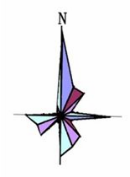
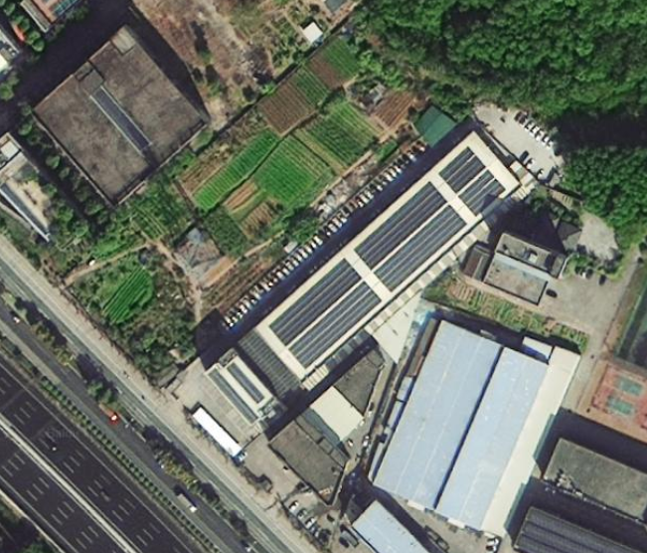
耕地
逸仙路
保安室
林地
泛达科技园
中山厚德快速模具有限公司
本项目
腾旭科技产业园
中山市珠玻玻璃制品有限公司
中山市泽贤电子有限公司

0m20m40m
比例尺：
附图1项目四至图

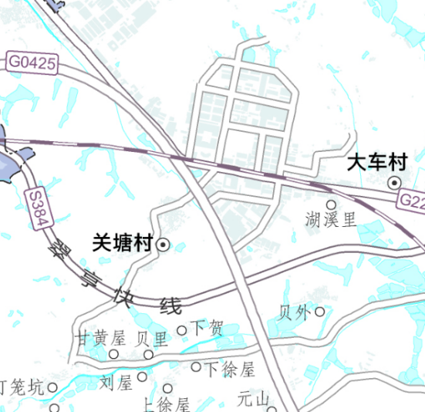
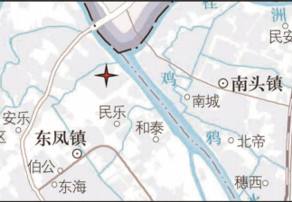
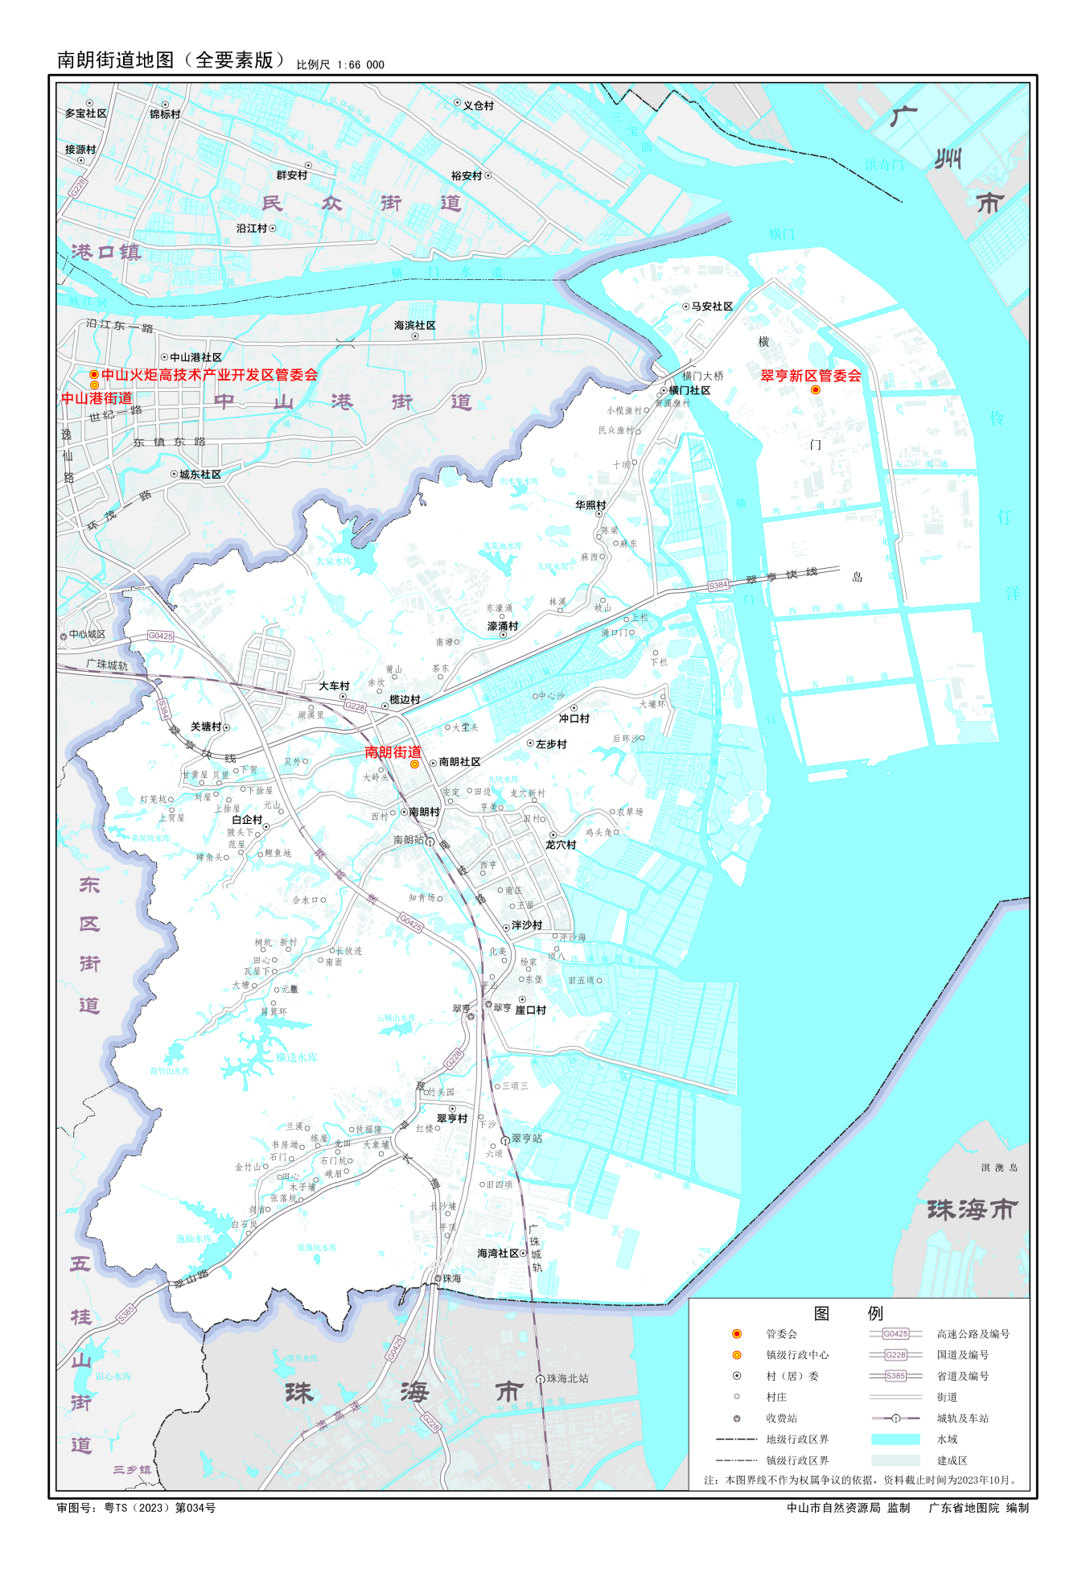
项目所在地
附图2项目地理位置图

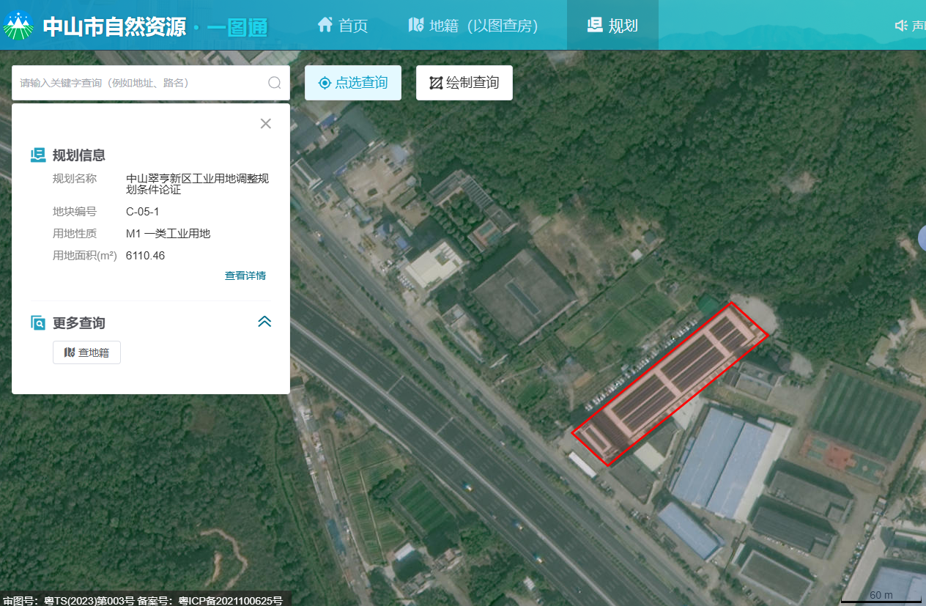
项目所在地
附图3中山市自然资源一图通

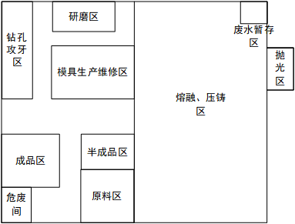
0m1m2m
比例尺：
G1
附图4 项目平面图

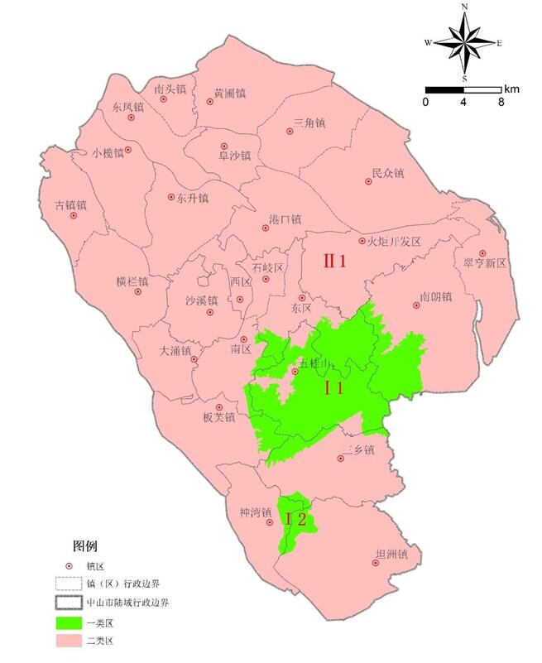
项目所在地
附图5中山市环境空气质量功能区划图

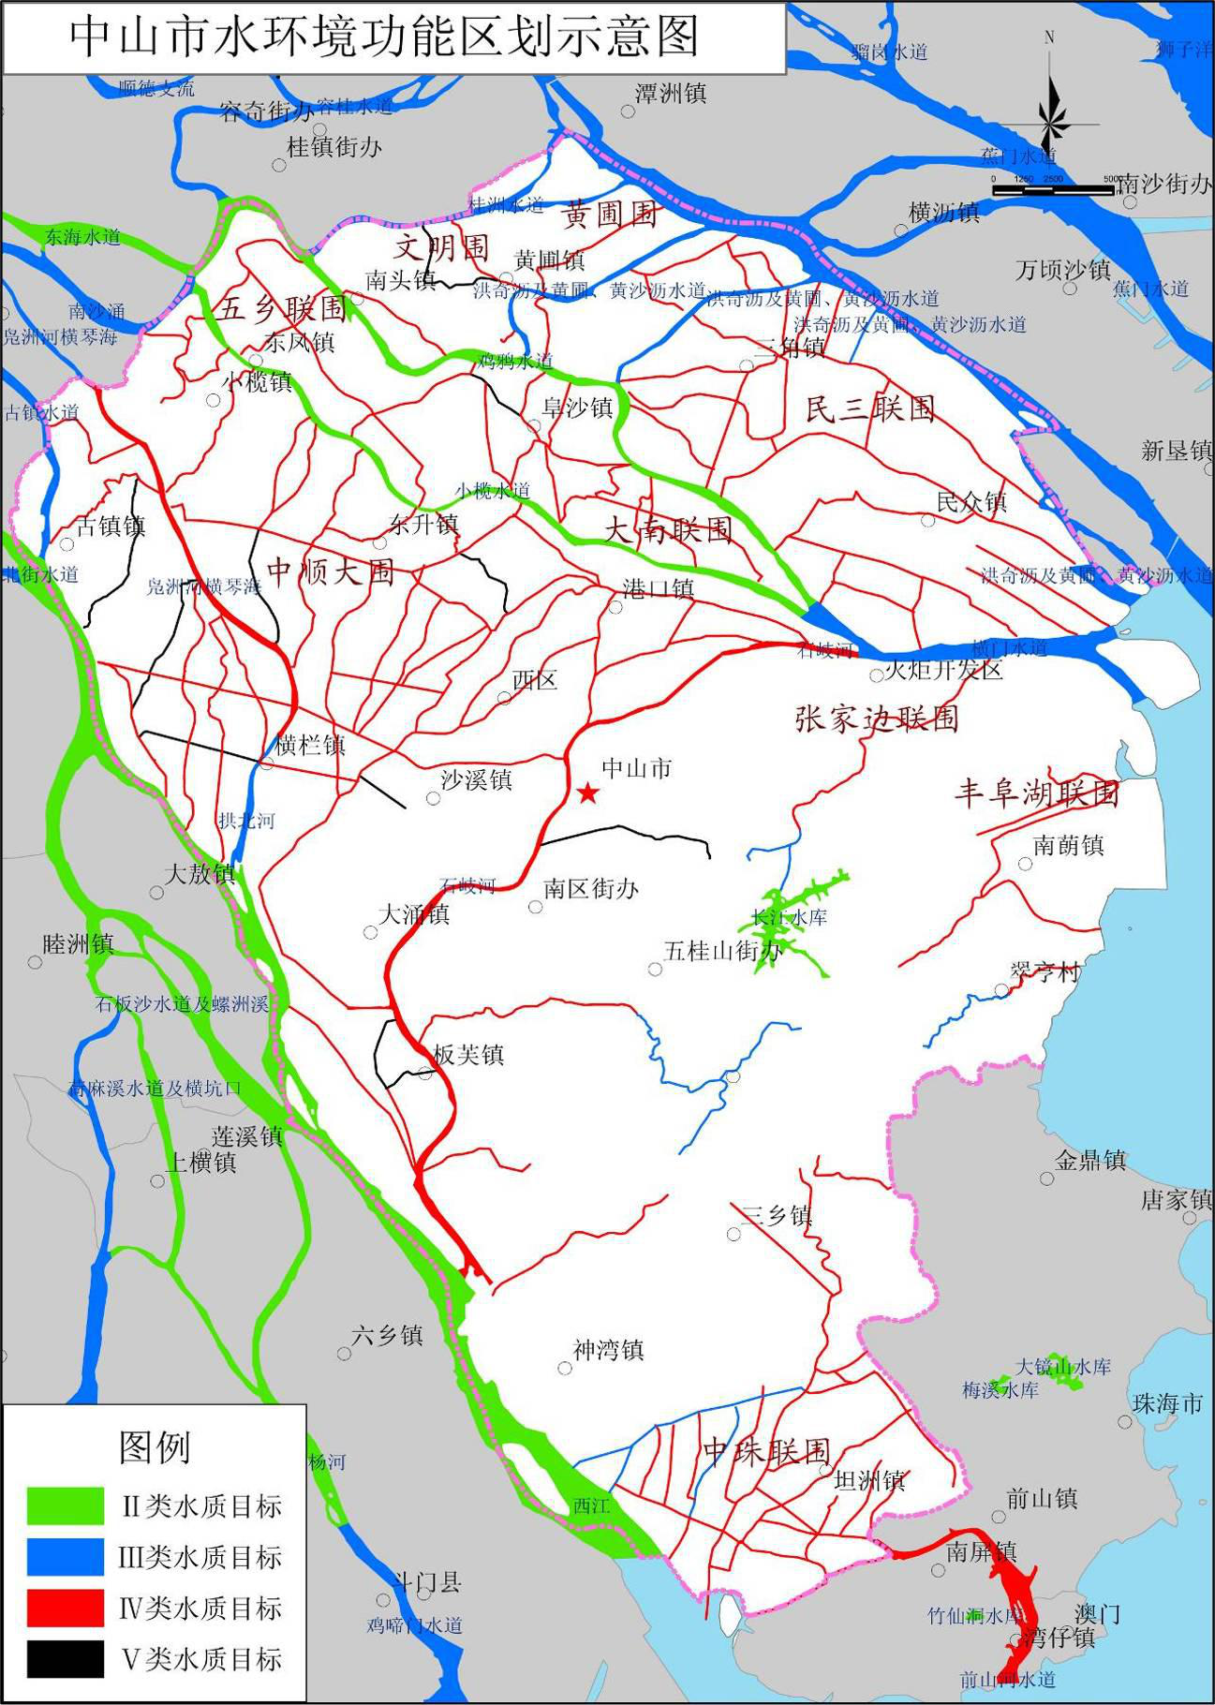
项目所在地

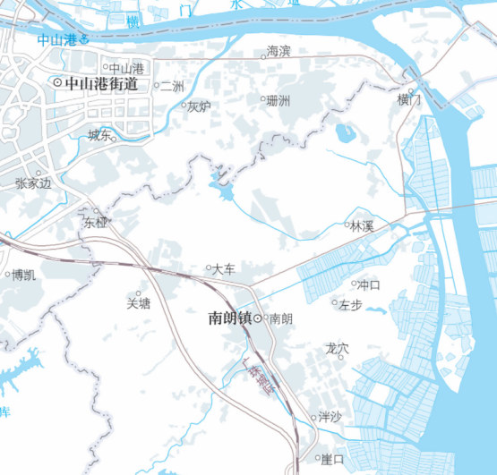
附图6中山市水环境功能区划示意图

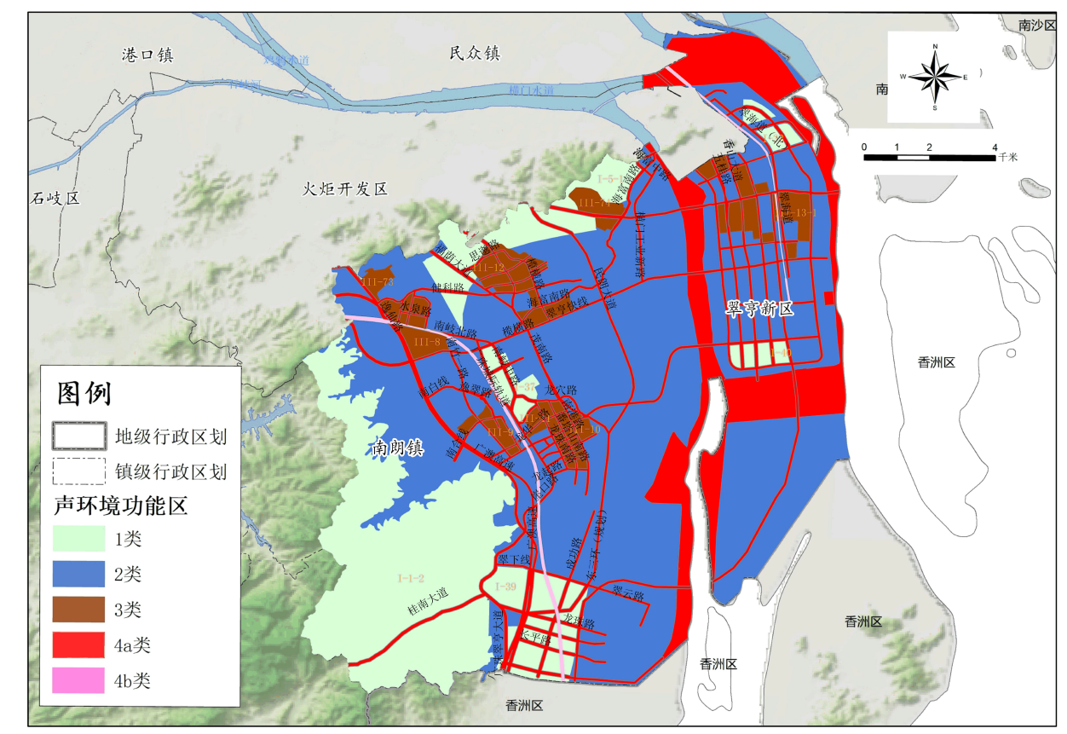
项目所在地
附图7南朗街道声环境功能区划图
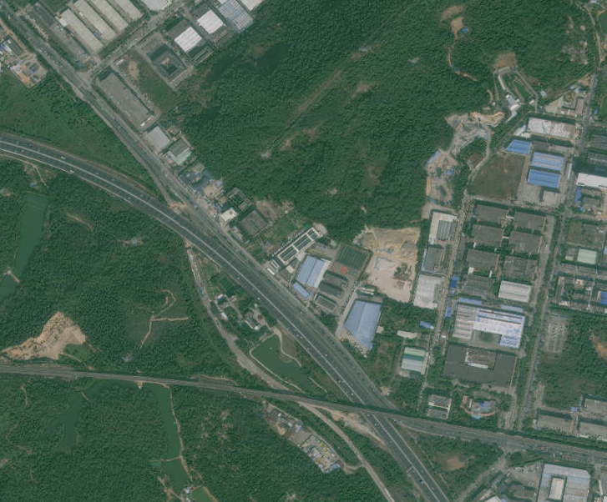
京珠高速公路广珠段改扩建管理处
231m
.
247m
敏感点
排气筒
高噪声设备
245m
比例尺：
噪声保护目标范围
0m50m100m
大气保护目标范围
图例：
本项目位置
附图8建设范围内环境保护目标图
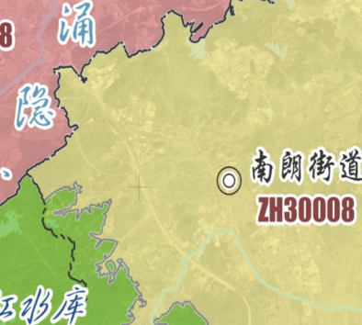
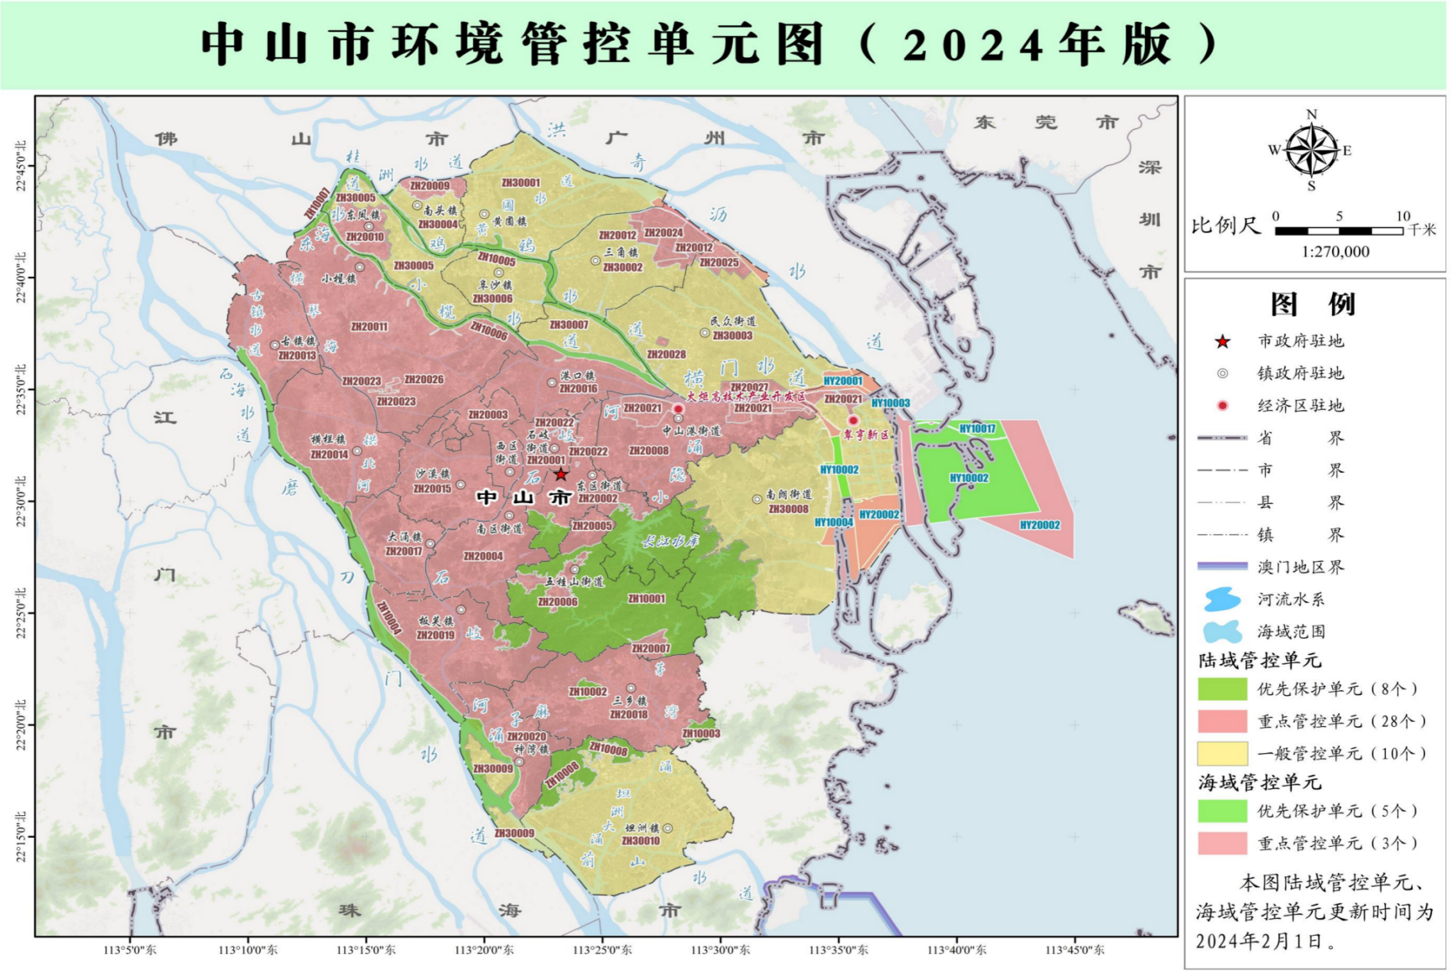
项目所在地

附图9中山市环境管控单元图
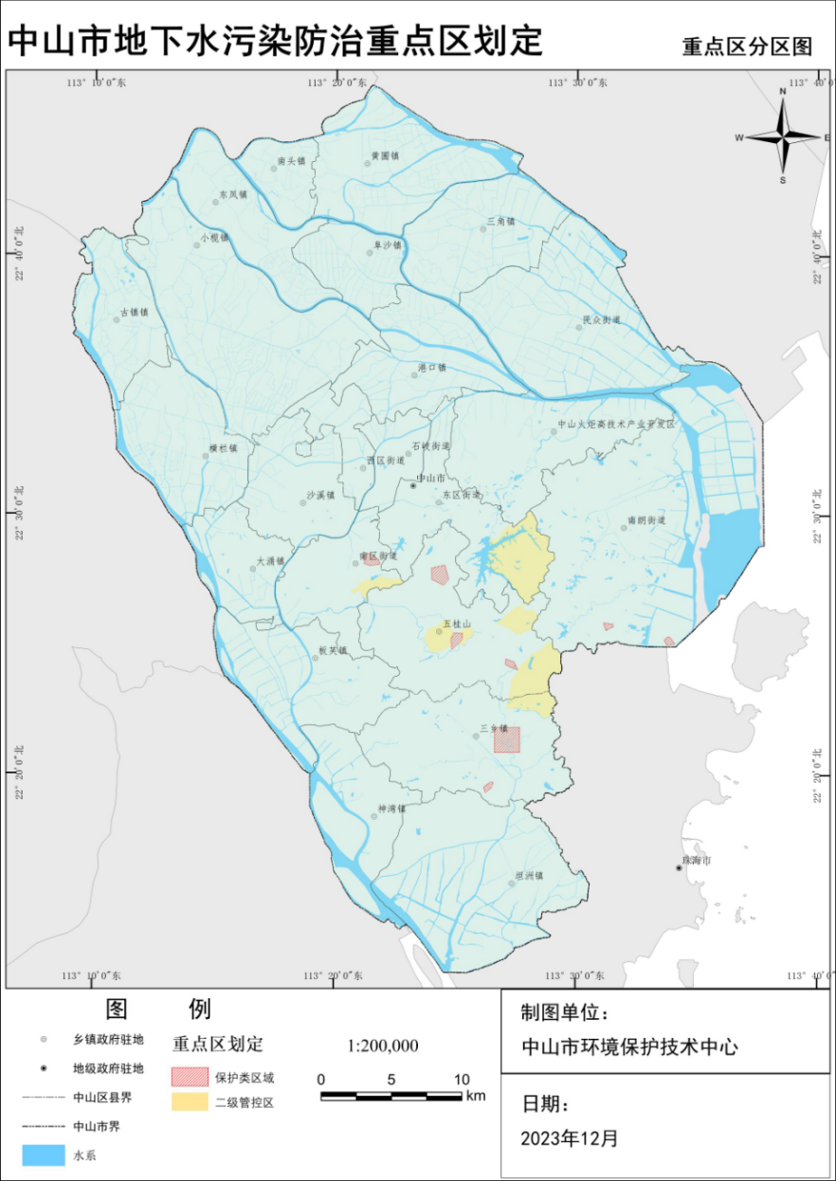
项目所在地
附图10中山市地下水污染防治重点区划定

